ESCUELA DE EDUCACIÓN SUPERIOR PEDAGÓGICA PÚBLICA “JOSÉ SALVADOR CAVERO OVALLE”
PROGRAMA DE PROFESIONAL DOCENTE
PROGRAMA DE ESTUDIOS DE EDUCACIÓN INICIAL INTERCULTURAL BILINGÜE

TRABAJO DE INVESTIGACIÓN
El cuento infantil como estrategia en la manifestación de las emociones de los niños y niñas de la Institución Educativa Inicial N° 22/Mx-P " Niño Jesús” de Cangallo, Ayacucho, 2023
Para obtener el título profesional de licenciada en educación

AUTORA
BAEZ CALDERON, Ingrid

ASESOR:
Dr. ALCARRAZ CARBAJAL, Bibiano

LÍNEA DE INVESTIGACIÓN
Innovaciones Pedagógicas

HUANTA-AYACUCHO-PERÚ
2023

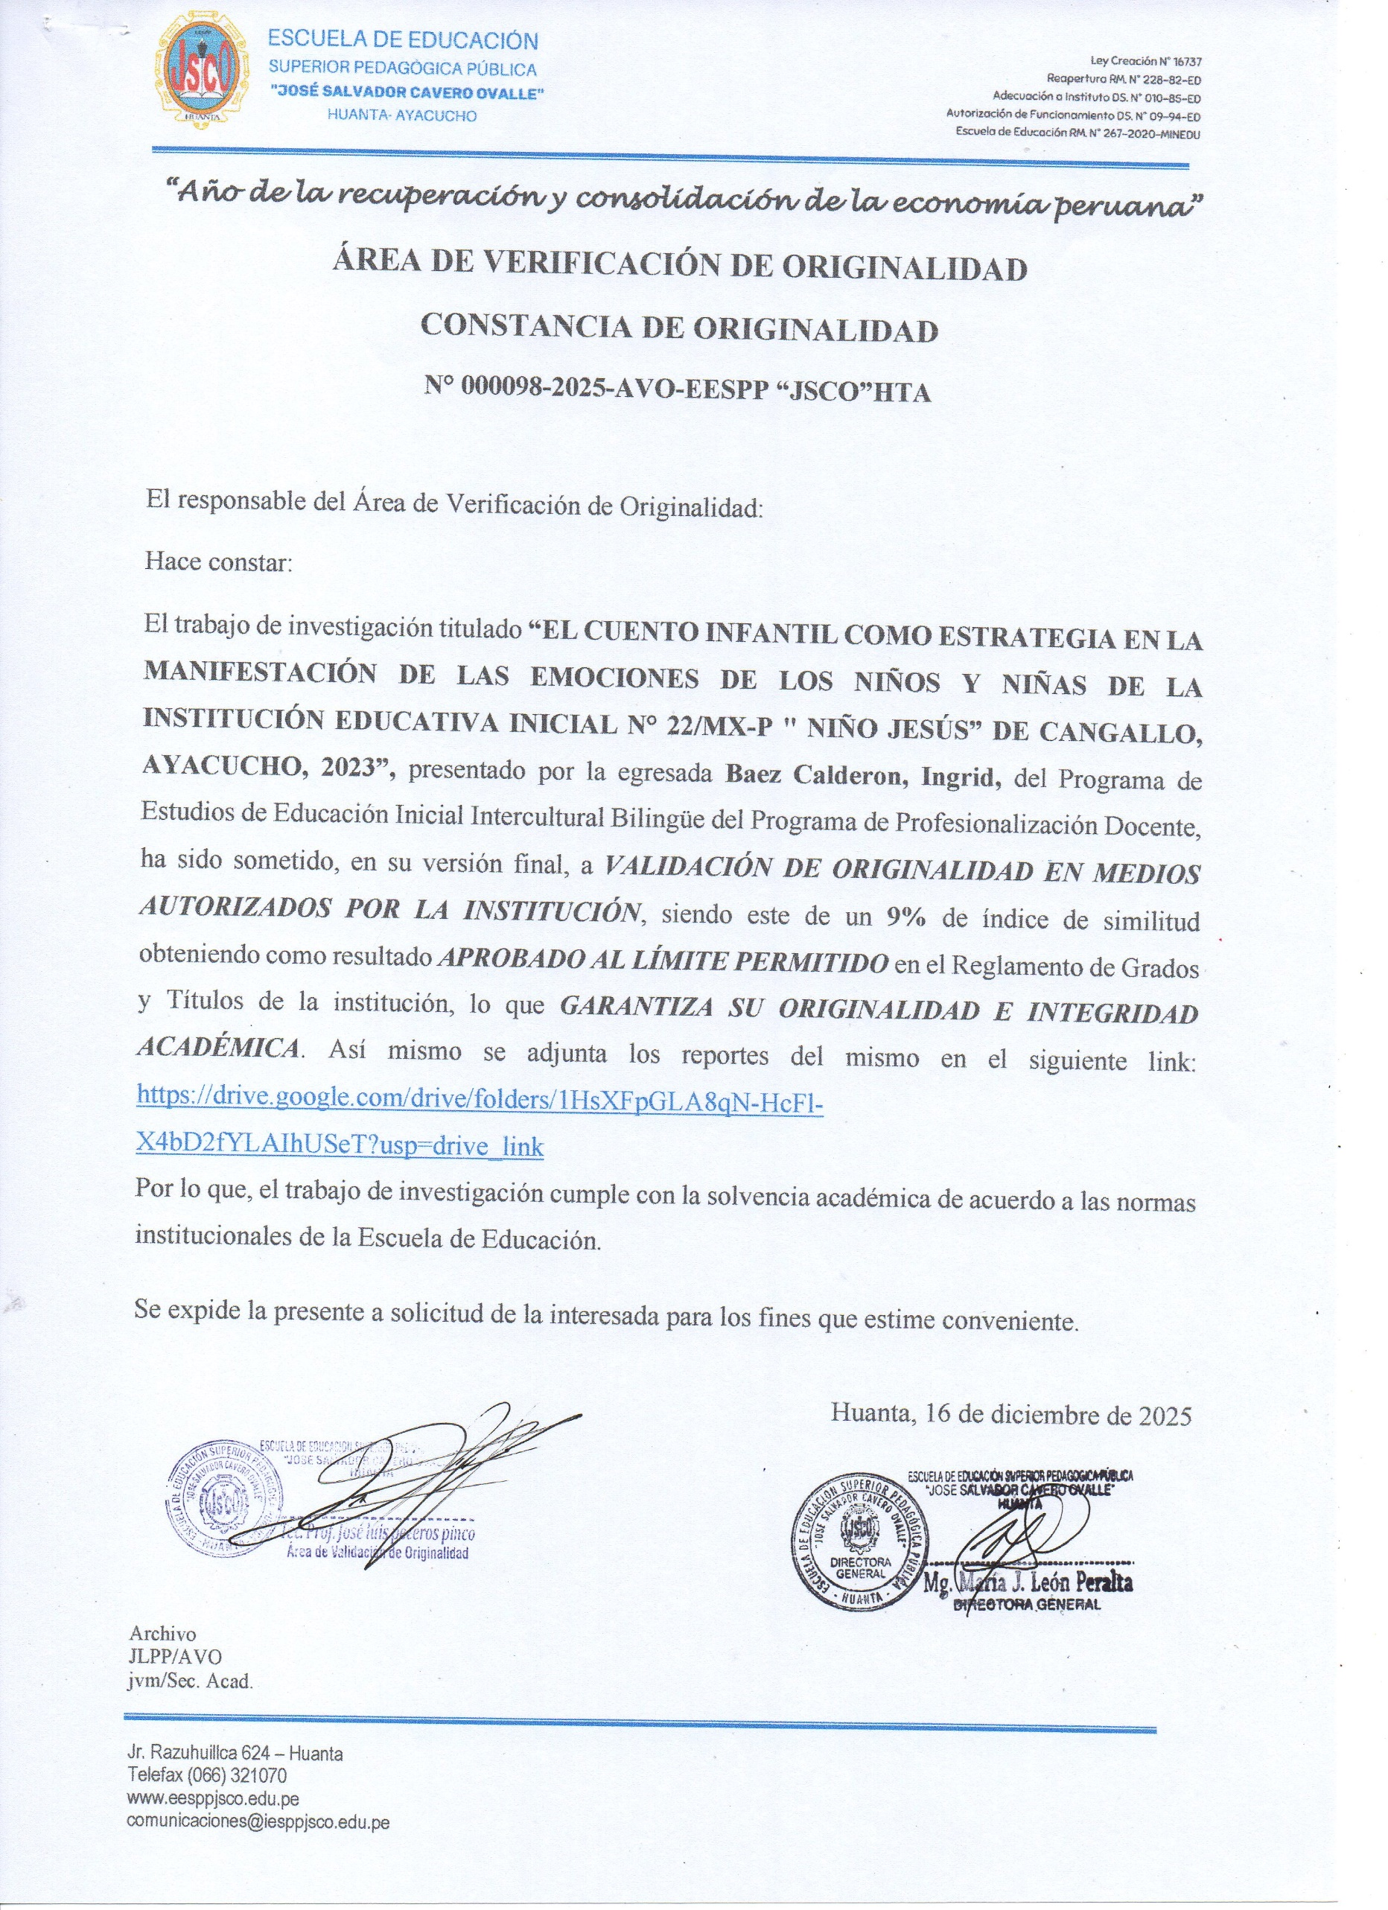
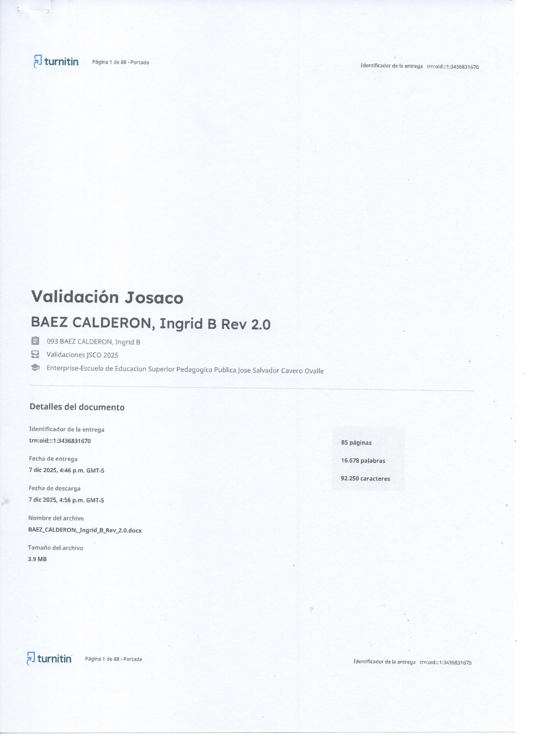
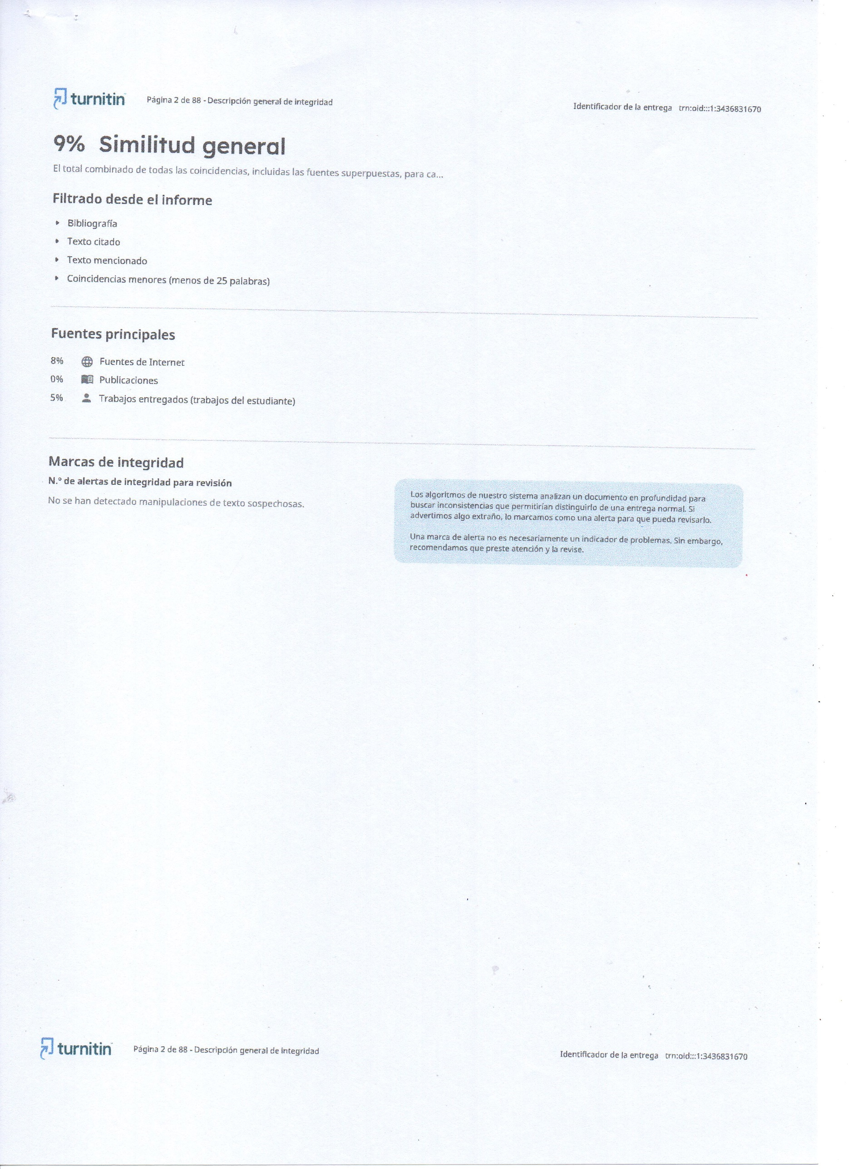
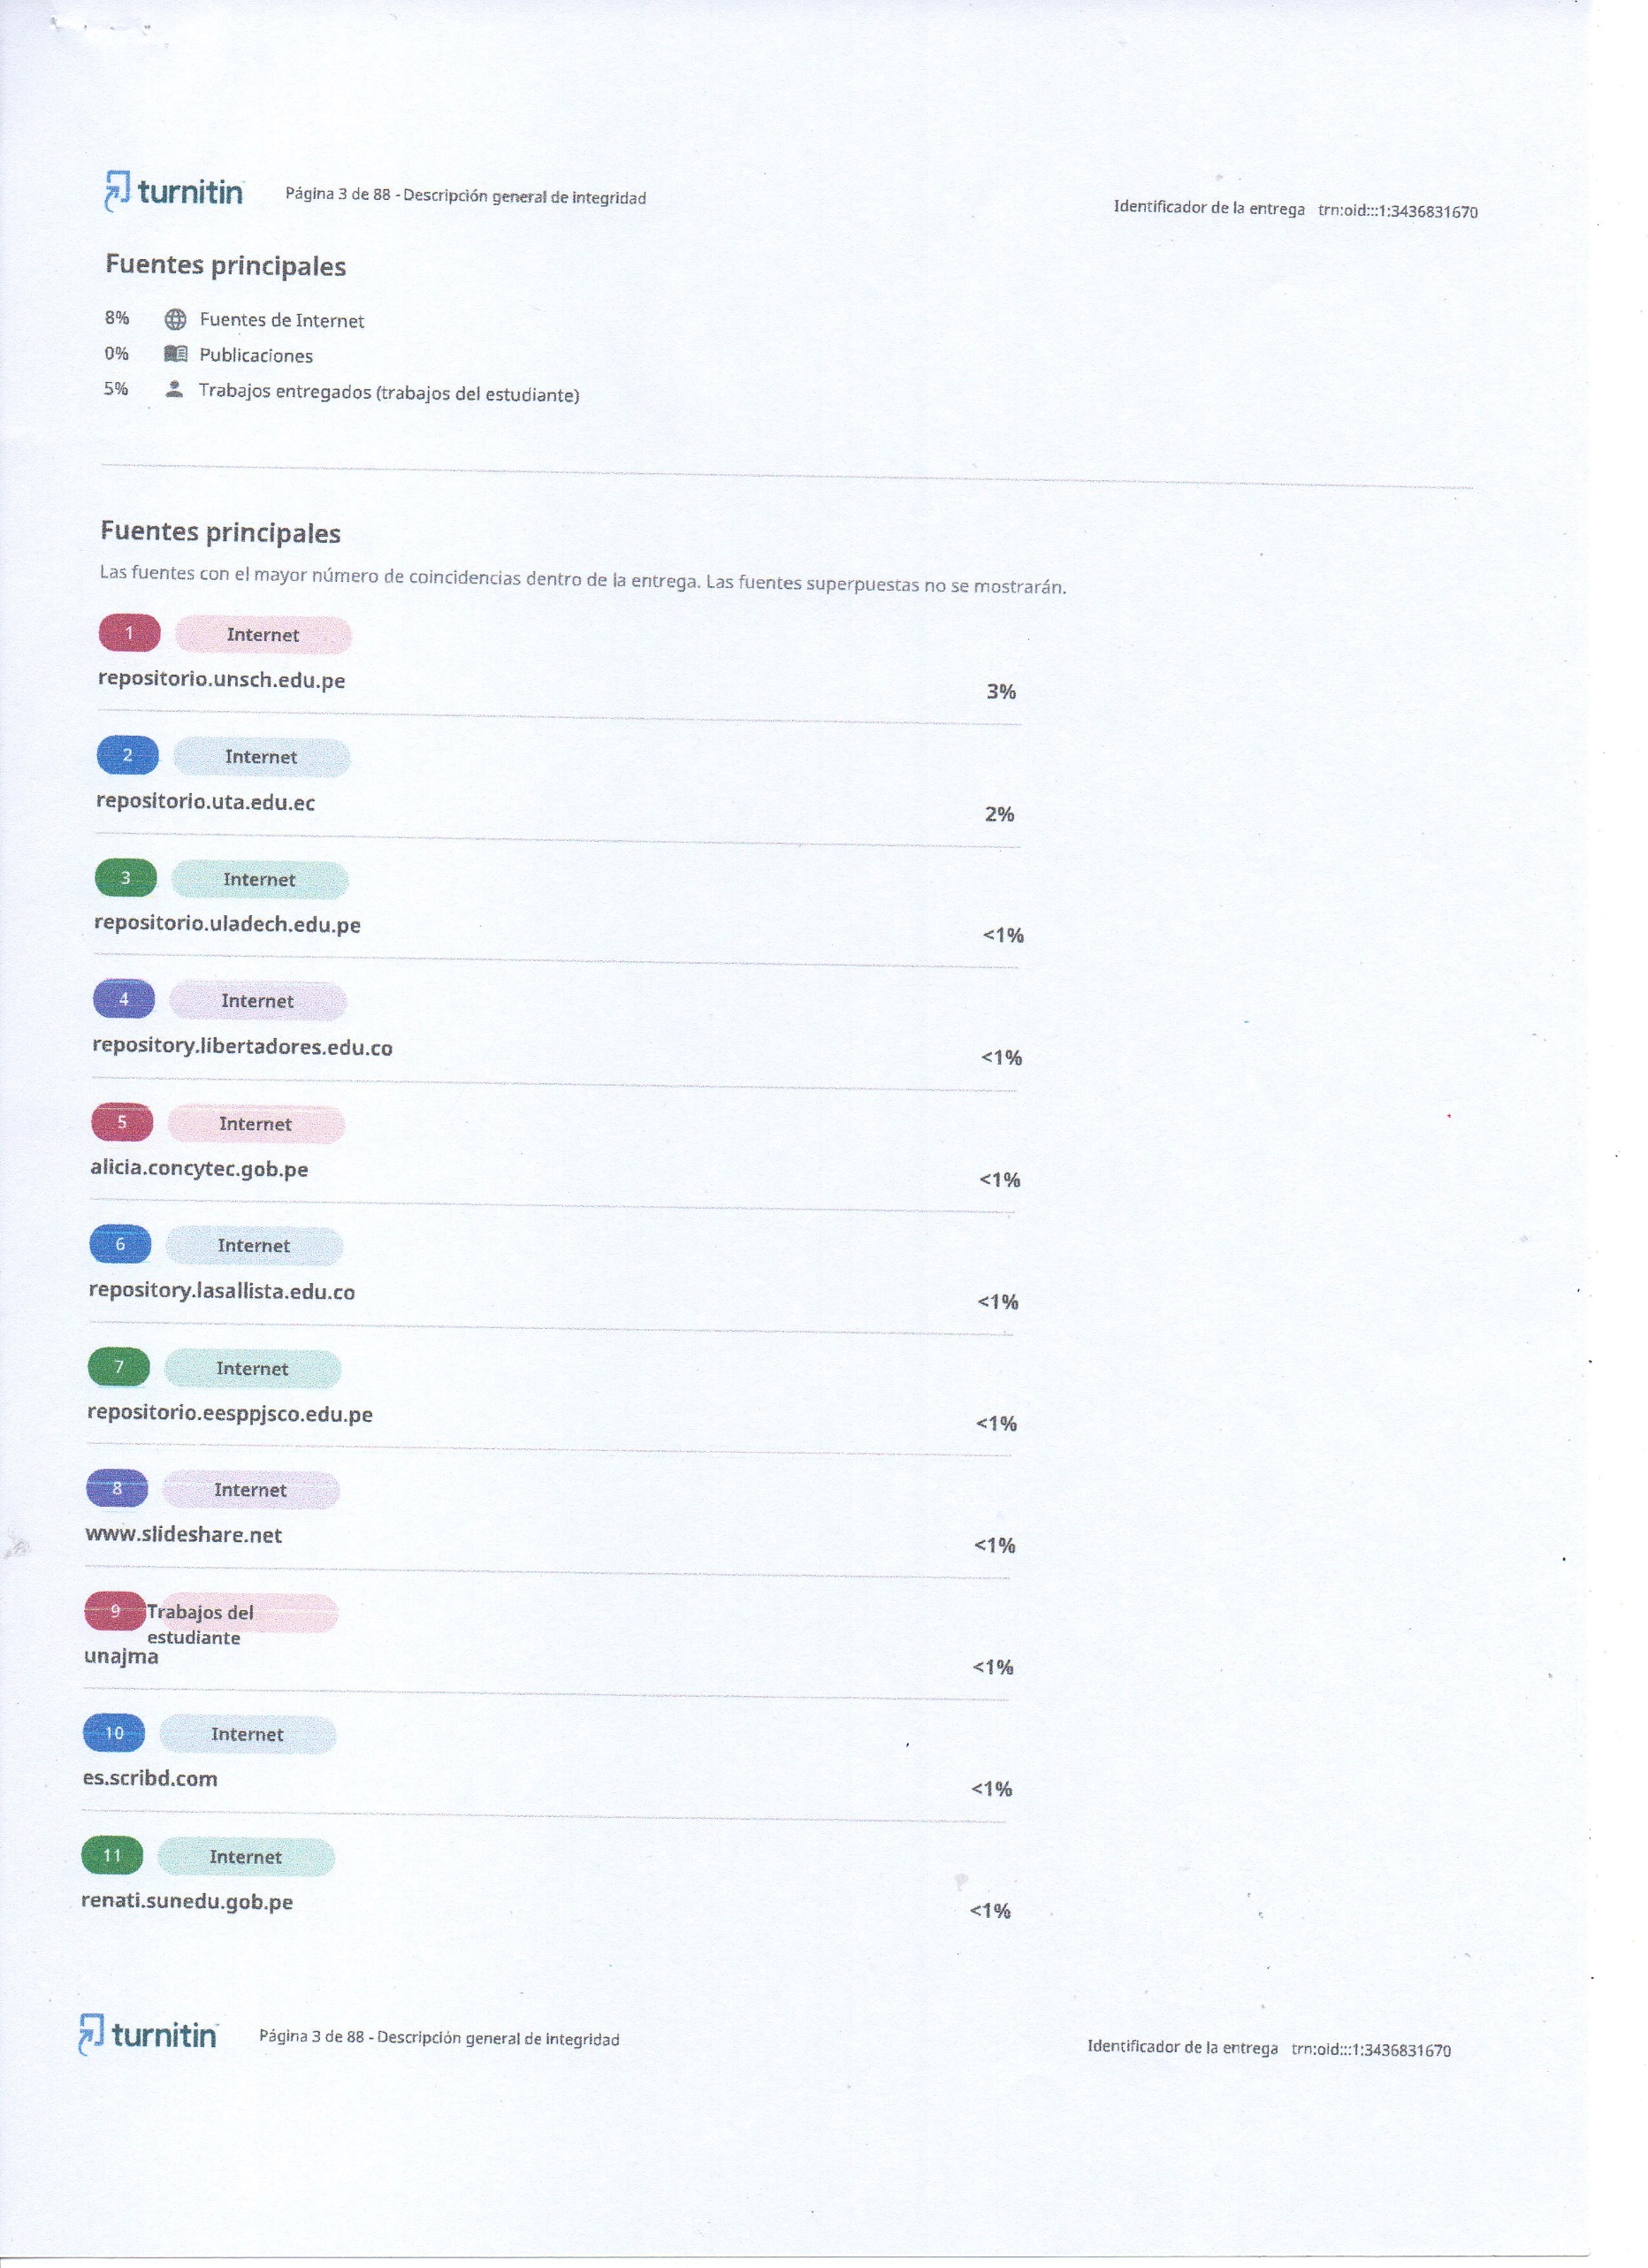
ESCUELA DE EDUCACIÓN SUPERIOR PEDAGÓGICA PÚBLICA “JOSÉ SALVADOR CAVERO OVALLE”
PROGRAMA DE PROFESIONAL DOCENTE
PROGRAMA DE ESTUDIOS DE EDUCACIÓN INICIAL INTERCULTURAL BILINGÜE
TRABAJO DE INVESTIGACIÓN
El cuento infantil como estrategia en la manifestación de las emociones de los niños y niñas de la Institución Educativa Inicial N° 22/Mx-P " Niño Jesús” de Cangallo, Ayacucho, 2023
Para obtener el título profesional de licenciada en educación

AUTORA
BAEZ CALDERON, Ingrid

ASESOR:
Dr. ALCARRAZ CARBAJAL, Bibiano

LÍNEA DE INVESTIGACIÓN
Innovaciones Pedagógicas

HUANTA-AYACUCHO-PERÚ
2023

ÍNDICE DE CONTENIDO
TRABAJO DE INVESTIGACION EXPERIMENTAL 5
GENERALIDADES 5
I. PLANTEAMIENTO DL PROBLEMA 6
1.1. Descripción del Problema 6
1.2. Formulación del Problema 8
1.2.1. Problema General 8
1.2.2. Problemas Específicos 8
1.3. Justificación e Importancia 8
1.3.1. Justificación por Conveniencia 9
1.3.2. Justificación por Relevancia Social 9
1.3.3. Justificación por Valor Teórico 9
1.3.4. Justificación por Implicancias Prácticas 10
1.3.5. Justificación por Utilidad Metodológica 10
1.4. Objetivos de la Investigación 10
1.4.1. Objetivo General 10
1.4.2. Objetivos específicos 11
II. MARCO TEÓRICO DE LA INVESTIGACIÓN 12
2.1. Antecedentes del Problema 12
2.1.1. Antecedentes Internacionales 12
2.1.2. Antecedentes Nacionales 13
2.1.3. Antecedentes Regionales o Locales 15
2.2. Bases Teóricas 16
2.2.1. Cuento 16
2.2.2. Los Cuentos Infantiles 17
2.2.3. Elementos del Cuento Infantil 18
2.2.4. Estructura del Cuento Infantil 19
2.2.5. Importancia del Cuento 19
2.2.6. Características del Cuento Infantil 20
2.2.7. Manifestaciones de Emociones 21
2.2.8. Categorías Básicas de las Emociones 22
2.2.9. Expresión de las Emociones 23
2.3. Definición de Términos Básicos 24
2.4. Hipótesis de la Investigación 24
2.4.1. Hipótesis General 24
2.4.2. Hipótesis Específicas 24
2.5. Variables, dimensiones e indicadores 26
III. METODOLOGÍA DE LA INVESTIGACIÓN 27
3.1. Tipo y Nivel de Investigación 27
3.2. Método de Estudio 27
3.3. Diseños de Investigación 28
3.4. Población y Muestra 28
3.5. Técnicas de Muestreo 29
3.6. Técnicas e Instrumentos de Recolección de Datos. 29
3.7. Validez y Confiabilidad de los Instrumentos 30
3.7.1. Validez 30
3.7.2. Confiabilidad 30
3.8. Técnicas de Procesamiento y Análisis e Interpretación de Datos. 30
3.9. Aspectos Éticos 30
IV. ASPECTO ADMINISTRATIVO 32
5.1 Recursos 32
a) Recursos Humanos 32
b) Recurso Materiales 32
c) Presupuesto 32
4.1. Financiamiento 33
4.2. Cronograma de Ejecución (Use diagrama de Gantt) 34
Referencia 35
ANEXO 38

TRABAJO DE INVESTIGACION EXPERIMENTAL

GENERALIDADES

Título
El Cuento infantil como estrategia en la manifestación de las emociones de los niños y niñas de la Institución Educativa Inicial N° 22 " Niño Jesús " Cangallo- Ayacucho - 2023.

Autora
BÁEZ CALDERÓN, Ingrid

Asesor:
Dr. ALCARRAZ CARBAJAL, Bibiano

Tipo de Investigación
Investigación Educativa Aplicada

Línea de Investigación
Innovaciones pedagógicas

Localidad
El presente trabajo de investigación se llevará a cabo en el ámbito de la Institución Educativa Inicial N.º 22/Mx-P " Niño Jesús" Cangallo-Ayacucho - 2023.

Duración de la Investigación
Inicio: 03 febrero 2023
Término: 29 de enero 2024

- PLANTEAMIENTO DL PROBLEMA
  - Descripción del Problema
Los programas educativos deben centrar su mirada en el desarrollo integral de los estudiantes, por ello, las emociones deben ser también una prioridad de la didáctica pedagógica, al igual que el aspecto cognitivo, ambos mantener un equilibrio con el propósito de fortalecer las habilidades para la vida. De acuerdo con López (2005), la educación prioriza el desarrollo integral de las personas, enfatiza en el desarrollo de capacidades cognitivas, lingüísticas, morales, emocionales y afectivas, en consecuencia, las emociones también deben ser educadas y las instituciones educativas forman parte de ello.
Considerar la expresión de emociones en las actividades pedagógicas, favorece en el bienestar personal y social de los niños, por ello, al establecer en el desarrollo de las situaciones de aprendizaje, debe plantearse como propuestas que aporten a la regulación de las emociones, aportando en la capacidad de controlar los impulsos y emociones desagradables. La expresión emotiva en los niños se refleja en las relaciones interpersonales con sus compañeros, amigos y familia. Los niños deben interrelacionarse en su entorno para aprender a interactuar.
Según la Unión Europea el 46% de los ciudadanos de la Unión Europea han presentado problemas emocionales o psicosociales en los últimos años, ello a raíz de la situación vivida por la covid 19.
Romero, et al. (2019), revisando informaciones del contexto sudamericano existe una alta incidencia respecto a la problemática emocional en los niños, siendo Chile, un país con alta prevalencia en relación a otros países de la región. Los resultados presentaron efectos en la investigación, considerando que el desarrollo emotivo y sentimental debe priorizarse en los primeros años de vida, considerar metodologías orientadas a un eficiente crecimiento y desarrollo afectivo y emocional.
Por otro lado, Ritz et al (2020), indicó en los resultados de un estudio global realizado por Save the Children, a 46 países incluido el Perú, detalló que el 83% de los niños, niñas y adolescentes y 89 % de sus padres y ciudadanos mencionaron un aumento en sentimientos que establecieron como negativos durante la pandemia, es decir, la experiencia emocional se ha considerado menos agradable. Además, precisaron que más de la mitad de los niños estuvieron en contacto con sus amigos, detallaron sentirse menos felices (57%), más preocupados (54%) y menos seguros (58%), del mismo modo, aquellos niños que pudieron interactuar con sus amigos indicaron el 5% menos felices, 5% menos preocupado y 6% más seguro.
El Ministerio de Educación del Perú en julio del 2020, realizó un operativo vía telefónica a los padres. Sus resultados consideraron que el 94.6% de las familias declararon que su hijo está activo y saludable, el 33.3% se preocupa más de lo habitual, el 38.4. % que está nervioso/ tenso, el 16.7% le cuesta dormir y el 22.8% está triste o decaído.
En la región Ayacucho por intermedio de DRE Ayacucho y la UGEL Cangallo, se ha realizado talleres de soporte socioemocional para los docentes, pero en relación a los estudiantes del nivel inicial no se encontrado evidencias del trabajo de soporte emocional después de la pandemia.
En la Institución Educativa N° 22 Mx/P “Niño de Jesús” de Cangallo, se observado que algunas oportunidades se organizaron talleres de soporte socioemocional para los padres de familia, también, se han realizado actividades lúdicas para que los niños se diviertan, mas no se ha llegado a socializar cómo se sienten después de cada actividad, preguntarle que más les gustaría realizar. Relacionando las actividades pedagógicas con aspectos emocionales, se ha observado que las maestras tienen dificultades para desarrollar y promover actividades pedagógicas para que los niños reconozcan sus emociones, sientan o aprecien a los demás, se observó que las maestras solo leen cuentos para entretener a los niños y desarrollar sus habilidades, pero pocas veces, fomenta el descubrimiento de sus emociones partiendo de la lectura de los textos narrativos.
En los niños se ha identificado algunas acciones de poca socialización entre sus compañeros, se dificultaban para expresar lo que sienten en el momento de realizar las actividades en el aula, se ha notado poco expresivos, por lo que fue necesario, generar espacios o actividades que les motive a los niños a ser participativos, dinámicos y puedan manifestar sus emociones sin temores, a ello, se debe agregar las estrategias que emplea la maestra para conseguir la mayor participación de los niños.
Por ese motivo, se planteó la implementación del plan experimental, se remite a la atención de las necesidades e intereses de los niños para integrar en la práctica pedagógica situaciones que contribuyan en la formación integral de los niños. Considerando lo anterior, se optado por estructurar una propuesta didáctica en el plan experimental a través de los cuentos infantiles para favorecer en la manifestación de las emociones de los niños y niñas. El propósito de la estrategia, los cuentos infantiles se orientan a generar oportunidades sobre ambientes en armonía, de confianza para que los niños puedan expresarse con libertad en relación a situaciones vividas en su aula, su contexto familiar o en su comunidad.
Los cuentos infantiles se han convertido en una herramienta importante para los niños, para despertar la curiosidad, exploren el mundo, desarrollen su fantasía y fortalezcan sus emociones. Los niños al ser involucrados en experiencias significativas a través de los cuentos infantiles, ellos recepcionan la información, comprenden el mensaje y logran expresar sus emociones de alegría, tristeza, suspenso, felicidad, etc. Por ello, se eligió la estrategia de los cuentos infantiles para incentivar la manifestación de las emociones.
  - Formulación del Problema
    - Problema General
¿De qué manera el cuento infantil como estrategia influye en la manifestación de las emociones de los niños y niñas de la Institución Educativa Inicial N.° 22 "Niño Jesús" Cangallo, Ayacucho - 2023?
    - Problemas Específicos
¿De qué manera el cuento infantil como estrategia influye en la manifestación de los impulsos en los niños y niñas de la Institución Educativa Inicial N° 22 " Niño Jesús " Cangallo- Ayacucho - 2023?
¿De qué manera el cuento infantil como estrategia influye en la manifestación de las emociones de autoconciencia en los niños y niñas de la Institución Educativa Inicial N° 22 " Niño Jesús " Cangallo- Ayacucho - 2023?
¿De qué manera el cuento infantil como estrategia influye en la manifestación de las emociones de la motivación de los niños y niñas de la Institución Educativa Inicial N° 22 "Niño Jesús" Cangallo- Ayacucho 2023?
  - Justificación e Importancia
La investigación se orientó a desarrollar actividades significativas, con la intención de promover en los niños y niñas la interacción entre ellos a través de la lectura de cuentos infantiles, seleccionados de acuerdo a las temáticas vinculadas a fomentar la manifestación de las emociones, partiendo de textos de interés para los niños. La planificación de las sesiones experimentales incluyendo la estrategia de los cuentos infantiles, favoreció para conseguir los propósitos consignados en el presente estudio. Por lo que, el trabajo se direccionó a que los niños puedan expresar sus emociones después de analizar un cuento infantil, en ese sentido, cada texto socializado con ellos estuvo enfatizado a abordar una emoción en específica, pero se vincularon con situaciones que vivenciaron en su entorno de amistades y familiares.
La importancia sobre la presente investigación se sustentó a que los niños seleccionados en la muestra sean favorecidos de una forma adecuada y se den cuenta sobre la importancia de escuchar la narración del cuento por su maestra y ellos puedan expresar sus alegrías, tristezas, felicidad, etc. de igual forma, el cuento aportó al desarrollo de la inteligencia lingüística, además de habilidades propias como escribir, leer, escuchar mejorando el dominio de las destrezas en la vida del niños y niña. A continuación, se detalla las razones de la ejecución de la investigación:
    - Justificación por Conveniencia
La importancia de expresar las emociones en los espacios académicos a través de estrategias que respondan a sus necesidades de aprendizaje, se convierte en una oportunidad para que los niños identifiquen sus emociones, explicar por qué se sienten de un modo determinado y qué situación los ha llevado a sentirse así. La estrategia de promover los cuentos infantiles ha permitido a que los niños sean capaces de identificar las emociones y a través de la reflexión puedan gestionar adecuadamente sus emociones.
    - Justificación por Relevancia Social
La ejecución de la investigación aportó de manera positiva en la socialización de las emociones de los niños y niñas participantes del plan experimental, se puede generalizar en la institución educativa como innovación pedagógica para desarrollar la expresión de todos niños a nivel institucional. También, puede ser tomada por otras instituciones educativas del nivel inicial para promover los cuentos infantiles con fines específicos orientados a fortalecer la expresión emocional de los niños.
    - Justificación por Valor Teórico
La consolidación de la investigación se justificó por buscar información teórica de las dos variables en estudio, los cuentos infantiles y la manifestación de emociones. Con la información seleccionada sirvió para construir una base teórica fundamentada para aportar nuevas informaciones al mundo de los conocimientos. De igual manera, los resultados conseguidos de la investigación servirán como referentes para futuras investigaciones o también, puede generalizarse a otras instituciones de similares características. La investigación enfatizó en los cuentos infantiles como estrategia para observar el comportamiento de los niños al ser partícipes del plan experimental. En ese sentido, el propósito se sustentó en determinar la influencia de los cuentos infantiles en la manifestación de las emociones de los niños y niñas seleccionadas en la muestra de investigación.
    - Justificación por Implicancias Prácticas
La implementación de la investigación enfatizó atender una problemática identificada en los niños, respecto a la poca manifestación de sus emociones en las actividades de aprendizaje; por lo tanto, se priorizó la propuesta de una estrategia que involucre a los niños a participar de los cuentos infantiles de manera activa, para que ellos puedan interactuar con su maestra después de la narración de los cuentos, tomando como referencia la temática desarrollada en los cuentos, se fomentó la expresión de situaciones vividas por los personajes de la narración y la vinculación con experiencias vividas por ellos.
    - Justificación por Utilidad Metodológica
Los instrumentos utilizados en la investigación fueron validados por el juicio de expertos, servirá para otras investigaciones a que puedan tomar como referencia y aplicar en sus nuevas investigaciones. Primero, se organizó un plan experimental sustentando la funcionalidad de la aplicación de los cuentos infantiles, luego, se elaboró una ficha de observación para registrar la manifestación de las emociones de los niños al participar en la socialización de los cuentos infantiles.
  - Objetivos de la Investigación
    - Objetivo General
Demostrar la influencia del cuento infantil como estrategia en la manifestación de las emociones de los niños y niñas de la Institución Educativa Inicial N° 22 " Niño Jesús " Cangallo- Ayacucho – 2023.
    - Objetivos específicos
Determinar la influencia del cuento infantil como estrategia en la manifestación de las emociones de impulsos en los niños y niñas de la Institución Educativa Inicial N° 22 " Niño Jesús " Cangallo- Ayacucho - 2023
Determinar la influencia del cuento infantil en la manifestación de las emociones de autoconciencia en los niños y niñas de la Institución Educativa Inicial N° 22 " Niño Jesús " Cangallo- Ayacucho – 2023
Determinar la influencia del cuento infantil en la manifestación de las emociones de motivación en los niños y niñas de la Institución Educativa Inicial N° 22 " Niño Jesús " Cangallo- Ayacucho - 2023

- MARCO TEÓRICO DE LA INVESTIGACIÓN
  - Antecedentes del Problema
    - Antecedentes Internacionales
Según Galarza (2018), en su tesis denominado: El cuento infantil en la manifestación de emociones en niñas y niños de 3 a 4 años de edad de la Unidad Educativa Totoras, para obtener el título de licenciada por la Universidad Técnica de Ambato. En la metodología, su trabajo realizó en dos enfoques cuali-cuantitativo, fue una investigación de campo respaldado en el nivel exploratorio descriptivo, la población consignó a 42 niños y 3 maestras, en la técnica utilizó la encuesta y su instrumento el cuestionario. En la conclusión, precisó que los docentes no dan la debida importancia al uso de los cuentos, por lo que, no aplican de manera frecuente las actividades para desarrollar las emociones, se concluye que los profesores no utilizan adecuadamente las estrategias para desarrollar de forma eficaz, estableciendo que los primeros años de vida de los niños son determinantes para que consoliden una adecuada educación. También, indicó que el profesor no ejecuta actividades previas al momento de impartir sus cuentos en el aula, se afirma que los cuentos infantiles contribuyen en la mejora del desarrollo emocional.
De igual manera, Londoño y Chica (2021), en su trabajo de investigación titulado: El cuento infantil como estrategia para favorecer el desarrollo de competencias emocionales en niños y niñas de 4 a 6 años en medio de una pandemia (covid 19), Caldas, para obtener el título de licenciado por la Unilasallista Corporación Universitaria. En la metodología, su trabajo corresponde al enfoque dialéctico, en las técnicas han empleado la entrevista semiestructurada y la observación participante, en el instrumento consideró los diarios de campo. En su conclusión, indicaron por intermedio del cuento infantil, los niños han expresado sus emociones, han logrado identificarse con los personajes y asociaron los momentos de la realidad. De igual manera, llamó la atención respecto a los cuentos deben poseer las características pertinentes para su edad, el contexto y el objetivo de la planeación o la secuencia didáctica. El cuento infantil, durante la pandemia fue utilizada como herramienta que facilitó a los niños no solo identificar lo que pasaba en el mundo, sino con sus emociones, ello favoreció en el desarrollo de las competencias emocionales para que los estudiantes conocieran y puedan controlas sus sentimientos, se motive a sí mismo, identifique emociones ajenas y tuviera control sobre las relaciones. Determinaron que los cuentos infantiles tuvieron un impacto positivo en el desarrollo de competencias emocionales.
Asimismo, Gaitán et al. (2022), en su tesis titulada: Los cuentos infantiles como estrategia para fortalecer la regulación emocional en estudiantes de grado Jardín, para la obtención del grado de magíster por la Fundación Universitaria Los Libertadores, Bogotá. En la metodología, la investigación se sustentó en el enfoque cualitativo, con el diseño de la investigación acción, el recojo de información fue a través de entrevistas semiestructuradas aplicada a los padres de familia y estudiantes, también se aplicó la observación de tipo participante a los niños en horas de juego libre y de actividad pedagógica realizada por las investigadoras. En sus conclusiones, reconocieron que las emociones que prevalece en la interacción de los niños, son los siguientes: el asombro, la alegría, la tristeza, el miedo y la irá, enfatizó en la tres últimas, requiere la intervención y acompañamiento por parte de los profesores con la intención de regular, también, se identificó situaciones que genere impulsividad en los siguientes acciones: al no tener lo que desean, ser los primeros en todo y sentirse solos, mencionan que estos comportamientos en gran parte son el reflejo de sus hogares.
    - Antecedentes Nacionales
Según Rodríguez (2020), en su trabajo de investigación: La narración de cuentos infantiles como estrategia para la mejora de la comprensión lectora de los alumnos del primer grado de educación primaria de la Institución Educativa N° 21502, Churín, para optar el título de licenciada por la Universidad César Vallejo. En la metodología, el estudio fue de tipo cuantitativo, el diseño consideró el pre experimental. En la población considero a 26 niños de primaria. En los resultados evidenciaron que el 3.8 % de los niños consiguieron en la comprensión lectora AD, luego, se desarrolló los cuentos infantiles conteniendo 08 sesiones de aprendizaje. Luego, se aplicó un post test, sus resultados mostraron que el 34.6% de los niños lograron el desarrollo de comprensión lectora con la calificación AD, mostrando un desarrollo de 30.8 %. Con esos resultados conseguidos y procesados a través de la hipótesis T de student, se determinó la aceptación de la hipótesis general de la investigación, sustentando la utilización de los cuentos infantiles para la mejora de la comprensión lectora. La implementación de los cuentos infantiles fue de forma progresiva, organizando las dimensiones, lo cual facilitó el avance en la lectura por niveles, el progreso facilitó la comprensión desde los niveles más bajos hasta los complejos y llegar al nivel crítico. A través del instrumento post test se evidenció la mejora en los resultados de tal forma que los educandos mejoraron en el proceso y se han ubicado en el logro destacado.
Del mismo modo, Huanque (2020), en su tesis titulado: Aplicación del programa virtual “Una diversión encasa” para promover las competencias emocionales en niños de 5 años frente al covid 19, Arequipa, para obtener el título de licenciada por la Universidad Católica de Santa María. En la metodología, su investigación corresponde al enfoque cuantitativo, el diseño es preexperimental, ha utilizado la técnica de la observación y recogió los datos a través del instrumento ficha de observación para las competencias emocionales y ha utilizado en su programa virtual 20 sesiones. En la población consideró a 15 estudiantes de 5 años de edad. En su conclusión, ha evidenciado a través del pre test que la mayoría de los niños presentaban un nivel regular y deficiente en el desarrollo de las competencias emocionales. Pero por intermedio de la implementación del programa virtual, se evidenció la comprobación de la eficacia del mismo, por lo que la mayoría de los niños obtuvieron un nivel bueno en el desarrollo de las competencias emocionales de la conciencia emocional, autonomía emocional, regulación emocional, habilidad social habilidades de la vida y bienestar, frente a la situación vivida por el covid 19, en la cual los niños se encontraron aislados en casa desarrollando una educación virtual.
También, Mamani (2022), en tesis denominada: Taller de cuentos infantiles para fortalecer la contención emocional en niños de 5 años de una I.E.I de Cusco, para la obtención del grado de maestra por la Universidad César Vallejo. En la ruta metodológica, su trabajo corresponde al enfoque cuantitativo, de tipo aplicado, el diseño consideró preexperimental y longitudinal, fue correlacional causal. La población fue muestral integrada por 25 niños. La técnica utilizada fue la observación y su instrumento la ficha de observación. En la conclusión, presentó la siguiente información, se demostró diferencia positiva en las puntuaciones postest entre la ejecución de cuentos infantiles y la contención emocional, evidenciando el fortalecimiento significativo en la contención emocional en los niños. También, existe una diferencia positiva luego de la ejecución del taller de cuentos infantiles y la expresión emocional; asimismo, se evidenció la diferencia positiva en la puntuación postest con el taller cuentos infantiles y la convivencia, fortaleciendo la convivencia de los niños. Por último, se logró la diferencia positiva en la ejecución del taller y el control emocional, del mismo modo, se fortaleció de manera significativa el control emocional de los niños.
    - Antecedentes Regionales o Locales
Según Apaico (2020), en su tesis denominado: Cuentos infantiles en el valor del respeto en los niños y niñas de la I.E.P. “Gotitas del saber”, Jesús Nazareno, Ayacucho, para obtener el título de licenciada por la Universidad Los Ángeles de Chimbote. En la metodología, consideró el enfoque cuantitativo, el nivel explicativo, estableció en su trabajo el diseño preexperimental, ha empleado la técnica de la observación con su respectivo instrumento la guía de observación, la población conformó 64 niños de 3,4 y 5 años, en la muestra consignaron a 18 niños de 4 años, el muestreo fue no probabilístico. En su resultado pre test el 55.6% de niños se ubicaron en el nivel inicio y al final con el post test el 50.0% de los niños se ubicaron en el nivel de logro destacado. En conclusión, precisó que los cuentos infantiles al ser aplicados en los niños mejoraron de manera significativa el valor de respeto en los niños de 4 años. En el trabajo se evidenció que la mayoría de niños se encontraron en el nivel inicio en el valor del respeto y sus dimensiones, a través del pre test presentó sus resultados en los niveles inicio, se reflejó esas dificultades por el poco uso de estrategias innovadoras, pero con la aplicación de los cuentos infantiles, se evidenció un progreso significativo a través del post test, los estudiantes transitaron al logro destacado.
A su vez, Arana (2021), en su tesis denominada: El cuento y expresión oral en niños de 4 años de la I.E. N°389/Mx-P, Río Seco-Ayacucho, para obtener el título de licenciada por la Universidad Los Ángeles de Chimbote. En la metodología, el trabajo corresponde al enfoque cuantitativo, de tipo aplicada, en el nivel consideró el explicativo, cuyo diseño fue preexperimental. En la población consideró a todos los niños de 4 años y en la muestra consignó a 17 niños. En sus conclusiones, después de la prueba de Wilcoxon al 95% del nivel de confianza, el cuento influye de manera significativa en la expresión oral en los niños de 4 años, también, influye de manera significativa en sus dimensiones elocución y la fluidez verbal.
De igual manera, Asto y López (2021), en su tesis titulada: Narración de cuentos populares andinos como estrategia para desarrollar la práctica de valores morales en los niños y niñas de 5 años de la I.E. N° 320 “San Miguel Arcángel”, Ayacucho, para la obtención del título de licenciada por la Universidad Nacional de San Cristóbal de Huamanga. En la metodología, el trabajo corresponde al tipo experimental, estableciendo el diseño preexperimental, en la población consideró a 67 niños y su muestra consignó a 25 estudiantes, la técnica aplicada fue la observación y su instrumento la ficha de observación. En su conclusión, afirmó que la aplicación de los cuentos andinos como estrategia influye de forma significativa en el desarrollo de la práctica de valores morales. Después de concluida la aplicación de cuentos andinos populares los niños evidencian practicar los valores de respeto, solidaridad, responsabilidad y honestidad, de igual manera, se fortaleció la convivencia armoniosa en el aula.
  - Bases Teóricas
    - Cuento
Alberca (1985), afirma que, el cuento:
Es, ante todo, la narración cuyo argumento se reduce a un único suceso o hecho en estado puro, es decir, reducido a su síntesis y desprovisto de pormenores anecdóticos. Este rasgo del cuento, sin ser el más importante, es la base sobre la que se van a ir superponiendo el resto de elementos, con los que mantiene una fuerte interrelación. (p. 207)
Para Delaunay (1986), citado por Castro, (2014) afirma que los cuentos hacen posible que se generen distintas realidades distintas a las conocidas, invitando a evocar recuerdos, viajes lejanos o contextos distintos mediante la imaginación. Dentro las principales características del cuento infantil es que, contiene cosas maravillosas, esa esencia que muchas veces que a los infantes les cuesta desarrollar por el mismo hecho que genera su misma necesidad, en consecuencia, al leer estos relatos, los infantes descubren diferentes alternativas para un mejor desarrollo individual, lingüístico, social y comunicativo. Los cuentos se definen como una especie de discurso que considera diferentes contenidos y que es narrado para que estos se transmitan de forma efectiva, es necesario desarrollar de manera eficiente las habilidades cognitivas y orales, los cuales se mencionan a continuación:
- Tener manejo de dar continuidad y secuencia lógica a los acontecimientos e ideas dentro de la historia para mantener coherencia de los que se escribe.
- Tener la capacidad de construir y organizar el contenido de acuerdo a la idea principal. Centrarse en que la historia tenga coherencia en el mensaje que da y la intención que tiene.
- Manejo en relacionar la causa y efecto de los acontecimientos ocurridos en la narración de acuerdo a lo que se quiere mostrar en el contenido narrativo.
- Tener en cuenta en manejo de las habilidades lingüísticas, en especial acerca de la diversidad léxica y verbal, así como también la sintaxis. Los resultados que muestran una buena redacción de los cuentos para niños son positivos y generan altos porcentajes de éxito.
    - Los Cuentos Infantiles
Al escuchar o leer los cuentos infantiles, se genera un ambiente donde hay interacción entre quienes crearon la historia y quienes la están recibiendo, generando momentos de desarrollo de la imaginación y creatividad, imaginando a los personajes, escenarios y escenas.
El cuento infantil cuando se lee o escucha se crea un espacio de encuentro entre el que relata y el o los que escuchan, estableciendo espacios imaginarios llenos de fantasía que el niño o niña va creando.
El cuento es una narración breve, de trama sencilla, caracterizada por una fuerte concentración de la acción, del tiempo y del espacio; coincidiendo en la definición al considerarse como una herramienta que fortalece la narración de un acontecimiento donde se encuentra acción por parte de los personajes en un determinado ambiente (Mesias, 2016, pág. 34)
El cuento infantil permite alcanzar la concentración de la acción de cada uno de los personajes, desarrollando en ellos la creatividad, confianza e imaginación, exponiendo sus ideas en relación con la narración realizada por la docente, padre, tomando en cuenta que los cuentos deben tener una estructura educativa con valores que ayuden en la formación de los niños.
Al considerarse el cuento como una herramienta para el aprendizaje de valores, se fomenta la afectividad para desarrollar la seguridad en la práctica de actividades demostrando la esencia en la transmisión de emociones y sentimientos como manifiesta al exteriorizar que los cuentos, como toda obra literaria, son educativos, instructivos, que al ser en la práctica se transforman en una guía para mejorar la adquisición de actitudes, influyendo en el comportamiento. (Sánchez, 2017, pág. 39)
Este tipo de recursos didácticos se transforma en una de las herramientas primordiales para de buen desarrollo del proceso de enseñanza – aprendizaje mediante la promoción de valores como el respeto y la empatía, logrando comprender la historia, rescatando la intención y el mensaje, puntualizando que los cuentos infantiles favorecen al fortalecimiento de la imaginación y creatividad de los estudiantes, logrando su desarrollo cognitivo mediante el trabajo en equipo.
    - Elementos del Cuento Infantil
Relatar cuentos de carácter infantil a los más pequeños desde sus inicios beneficia a los niños en el fortalecimiento de su desarrollo intelectual, manejo de emociones y habilidades sociales, no solo permitiendo tener vínculos afectivos con quienes interactúa al momento de escuchar o leer un cuento sino también porque el estudiante logra entender ciertas realidades y buscar soluciones.
Sánchez (2017), menciona los elementos del cuento infantil, a continuación:
- Personajes. Seres reales o extraído de la imaginación que participan de la historia y tienen comportamientos característicos.
- Atmósfera. Referido a las emociones generadas por la historia.
- Ambiente. Espacio u escenario donde se lleva a cabo la historia.
- Estructura. Un cuento debe tener un orden cronológico en la que primero se da una introducción de la historia, la situación problemática en desarrollo y finalmente la solución u desenlace.
- Trama. Se refiere a la situación problemática que capta la atención del lector para saber la continuación.
- Tono. Se refiere a la manera de expresarse al momento de leer la historia, haciendo uso de gestos, expresiones y hasta incluso emociones, para sentirse parte de la historia.
- Tensión. Son los ajustes que se les da a los elementos del cuento, para enganchar al lector u oyente.
- Intensidad. Desarrollo del tema principal.
El cuento infantil se utiliza en la educación básica como recurso educativo que permite a los estudiantes del nivel inicial a comprender y discernir entre lo fantástico o lo real. La importancia de los cuentos infantiles en la primera infancia, es debido a ciertas particularices que contiene, entre ellos destaca la brevedad del relato, fácil identificación de la trata o idea principal, donde la intención es transmitir valores, buenas costumbres, actitudes, entre otros.
    - Estructura del Cuento Infantil
López (2005), afirma que el cuento debe contener una distribución organizada de la siguiente manera:
Inicio o Introducción. En esta parte, se da a conocer los principios de la historia, se llegan a conocer a los personajes principales y en algunos casos, los personajes secundarios; también da a conocer el escenario donde se realizará la trama, de la misma manera el contexto que permite tener una idea básica de lo que tratará la historia.
Desarrollo o Nudo. Esta parte es primordial en la historia, porque da a conocer el nudo o problemática que se convierte en el conflicto que los personajes deben resolver. En este punto, los personajes principales encuentran obstáculos, y deben tomar decesiones para avanzar y resolverlos. De esta manera se genera una tensión y engancha al lector, induciéndolo querer saber lo que pasará después.
Desenlace o Final. En la parte final del relato, donde los personajes consiguen resolver el problema generado en el nudo. Finalmente concluyen en un nuevo aprendizaje luego vivir en armonía o como normalmente se oye en un cuento: y vivieron juntos para siempre.
    - Importancia del Cuento
La importancia de los cuentos infantiles radica en la intención que tiene al promover el enriquecimiento de desarrollo cognitivo de los estudiantes por medio de la creatividad y fortalecimiento de competencias y capacidades personales, sociales, colaborativas para la resolución de situaciones problemáticas cotidianas.
Sin embargo, al hablar de los cuentos para niños como estrategia lúdica para el aprendizaje, los profesores deben considerar su importancia, las habilidades necesarias para interpretarlos, comprenderlos y compartir las experiencias de los estudiantes para dialogar, analizar y reflexionar sobre los contenidos del texto leído, para aplicaros en situaciones reales. El cuento infantil es considera importante en la educación de la primera infancia por los siguientes motivos:
- Desarrolla y fortalece la imaginación y creatividad de los niños y niñas.
- Despierta el interés de los infantes por la lectura.
- Fortalece la memoria a corto y largo plazo para facilitar la compresión de resolución de retos mentales, desarrolla la capacidad de concentración y atención.
- Estimula el pensamiento critico reflexivo, creativo y positivo.
- Despierta el interés por expresar sus ideas y puntos de vista por medio de la oralidad y la escritura.
- Promueve la práctica de valores.
- Conlleva a una estabilidad mental y emocional. (Sánchez, 2017)
    - Características del Cuento Infantil
Entre las características del cuento infantil se reconocen como las más esenciales y son sugeridas por Pulgar (2015), quien cita a Benjamín Sánchez (1971), donde señala que las particularidades de un buen cuento son las siguientes: El cuento debe permitir el libre juego de la imaginación infantil. En otras palabras, debe explayarse sin necesidad del apoyo cognitivo del docente.
- El cuento debe tener la intención de generar un análisis reflexivo tanto en l apersona que narra, como en la persona que lee. Es importante reflexionar para mejorar comportamiento y construir de identidad de una persona, con base en la practica de valores. Identificar las características de cada personaje para luego discernir en los comportamientos y actitudes que se debe copiar, y los que no, explicando los motivos.
- El cuento debe estimular y despertar el interés del niño por leer el contenido de la historia para que pueda expresar sus emociones de acuerdo a la trama.
- Los cuentos infantiles deben ser redactados cuidadosamente sin incluir elementos que no sean aptas para la edad de los niños y que los contenidos sean fáciles de entender.
- Cada historia debe incluir escenas fantasiosas de acuerdo a los interés de los infantes, para que ellos puedan hacer volar su imaginación y encontrar el gusto por la lectura, sin dejar de lado ciertos aspecto de la vida real.
Según la autora Pulgar (2015), otras características que son importantes y deben tener los cuentos infantiles son las mencionadas, por (Salotti, 1969), la cual manifiesta que:
- Deber tener un final feliz.
- Las emociones y sensaciones más resaltantes deben ser la alegría y simpatía.
- Debe contener escenas de intriga donde el lector se sienta mas enganchado y con más ganas de seguir leyendo.
- Que tenga un estilo sencillo y directo.
- Debe tener una secuencia lógica para poder interpretarlo.
- El nudo debe ser entendible.
- Debe contar con personajes reducidos para no confundir a los niños.
- La trama debe ser corta para evitar que el estudiante se aburra o canse de la historia.
- Der ser del interés de los infantes, caso contrario evitarán esas lecturas.
    - Manifestaciones de Emociones
Se refiere a
Las emociones son reacciones subjetivas a la experiencia, asociadas a cambios fisiológicos respiración, pulso, secreción glandular, etc., y mentales, manifestados como estados de excitación o de perturbación, señalado por fuertes sentimientos, y por lo común, por un impulso hacia una forma definida de conducta” (Ponce, 2012, p. 234).
Según el autor, las emociones son respuestas muchas veces involuntarios a algún tipo de estímulo, se caracteriza por la sudoración, aumento del azúcar en el cuerpo, aumento en la velocidad de respiración, adrenalina, los músculos se tensiona, con el objetivo de hacer reaccionar al cuerpo y pueda comportarse de acuerdo al estímulo. Estas reacciones dependen de la conducta de los niños y niñas, mediante expresiones en la casa, ciertos gestos, de acuerdo al suceso positivo o negativo que hayan percibido.
    - Categorías Básicas de las Emociones
Plutchik (1980) reveló que tanto las personas y como todos los animales pueden percibir 8 cetegorías principales de emociones, entre ellos a continuación se muestran los siguientes:
Alegría. Genera un efecto de placer en el cuerpo, aumentando la energía corporal y expresiones positivas.
Aceptación. Entender algunas situaciones que generan disgusto en uno mismo, enfocándose en los aspectos positivos que aquella situación conlleva, reforzando las relaciones interpersonales para vivir una vida plena y tranquila.
Ira. Es un sentimiento de indignación sobre algo, causando enojo y/o colera ante algo que no fue del agrado de uno, generando que la persona reaccione de manera negativa y buscando vengar lo sucedido.
Miedo. Sentimiento que causa algo desconocido o alguna presencia que pone en peligro la estabilidad de una persona, buscando huir o defenderse del estímulo que lo genera.
Curiosidad. Es una emoción que nos impulsa a buscar información necesaria de algo que genera interés, para poder entenderlo y resolver ciertas dudas sobre ello.
Sorpresa. La reacción a algo inesperado, algo nuevo o tal vez extraño. Poniendo en un estado de asombro a quien lo percibe.
Tristeza. Momento de total desgano del cuerpo por un dolor físico o emocional. Es una respuesta natural a eventos fuertes y/o negativos como perdidas, traiciones o decepciones.
Disgusto. Emoción de rechazo a algo desagradable, expresando repulsión ya sea por el olor, sabor o presentación de algo u alguien.
En los primeros años de vida, las personas van asimilando las principales emociones frente a diferentes estímulos, entre ellos se percibe el miedo, la ira, la alegría, la tristeza, etc. En necesario dar a conocer que no solo los seres humanos gozan de este privilegio, es decir que, los animales también comparten este tipo de expresiones. En el trascurso de la vida, el ser humano va expresando diferentes emociones dependiendo a las situaciones cotidianas.
    - Expresión de las Emociones
Para la expresión de emociones, es necesario hacer uso de una comunicación verbal y no verbal, justamente para poder entender los sentimientos de una persona. Mediante este tipo de comunicación, haciendo uso de ciertos comportamientos, gestos y expresiones, el receptor puede percibir lo que la persona quiere expresar.
Recalcando que la respuesta ante una emoción difiere de una persona a otra, pues cuando la persona ya ha experimentado con anterioridad ciertas emociones estará preparado para reconocer, interpretar y actuar de una forma acertada ante la situación que se le presente (Ramos, 2014, pág. 72).
Es importante utilizar la comunicación verbal junto a la no verbal porque es un apoyo para entender a una persona cuando expresa diferentes emociones, y de esta manera se podrá interpretar correctamente la intención o mensaje de la emoción.
Las emociones mostradas líneas arriba son muy distintas a las emociones complementarias, esta ultima es mucho más compleja, ya que, no siempre es fácil de detectar a primera vista. Se muestran con la combinación de 2 o más emociones principales. A pesar de existir muchas emociones, estas de dividen en solo dos tipos, los cuales son:
Las emociones positivas. Se caracterizan por beneficiar al bienestar de la persona, este tipo de emociones también son conocidas como emociones saludables ya que, favorecen en la actitud y comportamiento de los seres humanos. (Mancero y Salas, 2016)
Cuando las emociones positivas se muestran, las personas la utilizan como motivación para realizar actividades positivas, permitiéndoles desempeñarse de mejor manera. Cuando se expresa emociones positivas, las personas viven más sanas, felices, y mejoran su convivencia y sus relaciones interpersonales.
Las emociones negativas. Estas son todo lo contrario a las emociones positivas, ya que al expresarlas incluso puedan afectar al funcionamiento del cuerpo y bienestar de las personas. Son también llamadas emociones toxicas, por lo tanto, es recomendable evitar este tipo de emociones que solo perjudican a las personas. (Corbin, 2015)
Las emociones negativas en menor cantidad no son tan peligrosas, ya que, muchas veces es necesario descargar todo lo negativo del cuerpo, y hay ocasiones donde es necesario llorar para desahogase y sentirse mejor, Lo negativo sería quedarse en ese estado, por lo tanto, de debe tener mucha responsabilidad al momento de sentirlas.
  - Definición de Términos Básicos
Cuento. Es un tipo de narración breve, respaldado en situaciones reales o ficticios, los personajes ejecutan las acciones, presenta en su estructura un inicio, el nudo y desenlace.
Cuento Infantil. Es un tipo de narración dirigido preferentemente a los niños, cuyo fin es lograr el entretenimiento, educar y estimular la imaginación de los infantes.
Emociones. Este vocablo es utilizado en la psicología para describir e indicar sobre las reacciones orgánicas que experimentan las personas al ser expuestos a estímulos externos.
Emociones de Impulsos. Refiere a las respuestas automáticas y motivadas para actuar, su fin es satisfacer sus necesidades.
Emociones de Motivación. Este tipo de motivación experimenta y regulas las reacciones afectivas, está relacionada con las conductas o motivaciones que impulsa a tomar ciertas decisiones.
Estrategia. Refiere a las acciones realizadas de manera planificada para conseguir metas y objetivos de acuerdo a lo establecido en su plan de acción.
Narración. Está relacionada con la acción de relatar o contar historias, pueden ser reales o ficticias sucedidos en un tiempo y espacio determinado.
  - Hipótesis de la Investigación
    - Hipótesis General
El cuento infantil influye significativamente en la manifestación de las emociones de los niños y niñas de la Institución Educativa Inicial N° 22 " Niño Jesús " Cangallo- Ayacucho – 2023.
    - Hipótesis Específicas
El cuento infantil influye significativamente en la manifestación de las emociones de impulsos en los niños y niñas de la Institución Educativa Inicial N° 22 " Niño Jesús " Cangallo- Ayacucho – 2023
El cuento infantil influye significativamente en la manifestación de las emociones de autoconciencia en los niños y niñas de la Institución Educativa Inicial N° 22 " Niño Jesús " Cangallo- Ayacucho – 2023
El cuento infantil influye significativamente en la manifestación de las emociones de motivación en los niños y niñas de la Institución Educativa Inicial N° 22 " Niño Jesús " Cangallo- Ayacucho – 2023

  - Variables, dimensiones e indicadores
Variables | Definición Conceptual | Definición Operacional | Dimensiones | Indicadores | Escala de Medición
Variable  Independiente  Cuentos infantiles | “El cuento es una narración breve, de trama sencilla, caracterizada por una fuerte concentración de la acción, del tiempo y del espacio; coincidiendo en la definición al considerarse como una herramienta que fortalece la narración de un acontecimiento donde se encuentra acción por parte de los personajes en un determinado ambiente” (Mesias, 2016, pág. 34) | Se elaborará una propuesta pedagógica experimental con 10 experiencias de aprendizajes sobre cuentos infantiles andinos para su aplicación en la variable dependiente. | Planificación  Organización  Ejecución | Diseña sesiones sobre cuentos infantiles andinos para su aplicación. | Nominal  Se aplica al grupo experimental.  No se aplica al grupo control.  Antes y después
Variable Dependiente  Manifestación de emociones | “las emociones son reacciones subjetivas a la experiencia, asociadas a cambios fisiológicos respiración, pulso, secreción glandular, etc., y mentales, manifestados como estados de excitación o de perturbación, señalado por fuertes sentimientos, y por lo común, por un impulso hacia una forma definida de conducta” (Ponce, 2012, p. 234). | La variable dependiente consta de dos dimensiones las cuales serán medidas a través de fichas de observación en 2 momentos distintos valorados como evaluaciones de pre y post test. Con una escala de medición ordinal. | Impulsos | Autocontrol  Adaptabilidad | Ordinal:  - Inicio  - Proceso  - Logro previsto  - Logro destacado
Variable Dependiente  Manifestación de emociones |  |  | Autoconciencia | Conciencia emocional  Valoración Adecuada
Variable Dependiente  Manifestación de emociones |  |  | Motivación | Compromiso  Iniciativa  Optimismo

- METODOLOGÍA DE LA INVESTIGACIÓN
  - Tipo y Nivel de Investigación
El trabajo de investigación se desarrolló considerando el tipo aplicada, fundamentada en el enfoque cuantitativo.
Según Murillo (2008), sobre la investigación aplicada se respalda en los conocimientos adquiridos para aplicar en nuevas investigaciones, se sustenta por solucionar situaciones problemáticas en el campo de intervención. Para Baena (2017), este tipo de investigación concentra su prioridad al concretizar en la práctica las teorías generales, muestra sus mayores esfuerzos para atender o resolver necesidades que se plantean los hombres y la sociedad.
Sobre las investigaciones cuantitativas, Muñoz (2011), menciona que responde a un enfoque objetivo, caracterizada por describir, explicar y predecir respecto a la causalidad de los hechos y fenómenos, el recojo de las informaciones son numéricos y cuantificables de acuerdo a los instrumentos que se utiliza, cuyo análisis e interpretación de los resultados comprueba o refuta una hipótesis previa.
En la investigación se ha priorizado la aplicación del plan de experimentación para aportar en la solución de una problemática identificada al inicio de la investigación. Por ello, se estructuró las sesiones de aprendizaje con los cuentos infantiles para analizar la repercusión en la manifestación de las emociones de los niños.
Según Muñoz (2011), en las investigaciones de carácter experimental refiere a la reproducción de un fenómeno en un espacio específico de pruebas, luego se modifica elementos para determinar qué sucede con el fenómeno. Se ejecuta con un método formal de investigación, se manipula una variable experimental, rigurosamente controlada para analizar las condiciones que enfrentará el objeto de estudio. En consecuencia, en el presente trabajo se estableció el plan experimental integrado por las sesiones con información de los cuentos infantiles para evaluar sus efectos en la manifestación de sus emociones.
  - Método de Estudio
Según Baena (2017), precisa que el método es el camino para investigar, para ello, es importante conocer y describir de qué manera se va realizar. En la investigación se utilizó el método hipotético deductivo, según Bernal (2010), este método refiere al procedimiento que inicia en afirmaciones en calidad de hipótesis y su intención es refutar o falsear hipótesis, luego deduce las conclusiones que son confrontados con los hechos.
  - Diseños de Investigación
Según Bernal (2010), los diseños preexperimentales se caracterizan por tomar un grupo de sujetos, no tiene grupo control para realizar las comparaciones, se realiza la medición inicial, luego la muestra seleccionada participa de un programa o tratamiento, finalmente, tienen una medición posterior. Con la aplicación del pre test y post test, facilita realizar el seguimiento a los cambios que experimenta la muestra seleccionada en la investigación.
Aplicación del Pretest o Medición Inicial | Aplicación del Estímulo o Tratamiento | Aplicación del Postest o Medición Final
G O1 | X | O2
Donde:
G - grupo de sujetos, objeto de estudio
O1- pretest o medición inicial
X -Estímulo o tratamiento
O2 - Postest o medición final
  - Población y Muestra
Para Bernal (2010), es el total o conjunto de elementos considerados en la investigación. Agrega que es el conjunto de todas las unidades consignadas como participantes en la investigación. En el presente trabajo, se consideró en la población a los 160 niños y niñas de la Institución Educativa N° 22 Mx/P “Niño Jesús” de Cangallo, (Según nómina de matrícula 2023).
Sección - Años | Cantidad de Niños y Niñas
3 | 60
4 | 55
5 | 45
Total | 160

Carrasco (2009), menciona que es un fragmento o una parte minoritaria seleccionada de una población total, por las características que posee es consignada como el reflejo de una población mayor. Para lo cual, la muestra se ha seleccionado a 17 niños y niñas de la edad de 4 años.
Sección - Años | Cantidad de Niños y Niñas
4 | 17
Total | 17

  - Técnicas de Muestreo
En la presente investigación se hará uso de la técnica muestral no probabilístico e intencional. Al respecto Valderrama (2018) precisan que el investigador mediante esta técnica “selecciona la muestra atendiendo a razones de comodidad y según su criterio” (p. 193)
  - Técnicas e Instrumentos de Recolección de Datos.
Las técnicas de investigación aplicadas para el desarrollo de la investigación fue la experimentación y la observación sobre la expresión oral. La primera técnica es la que se aplicará es la experimentación, esta orienta la manipulación de la variable independiente; por consiguiente, al desarrollar el estudio se procederá a elaborar materiales educativos, el plan de sesión de enseñanza entre medios didácticos.
Hernández, et al. (2014), manifiestan que un instrumento de recolección de datos, son medios auxiliares que tienen como finalidad registrar la información que el investigador desea recolectar. Como tal, para el acopio de la información para el presente trabajo de investigación, se utilizó los siguientes instrumentos: El material experimental y el test de regulación de emociones.
El material experimental, es un instrumento que contiene: el plan experimental y los 12 módulos (sesiones), que se utilizará durante el proceso de la realización de las sesiones como parte del experimento; es decir, este material servirá para el desarrollo de las sesiones sobre la regulación de emociones.
De otro lado, se aplicará la ficha de observación sobre la expresión oral, para recoger datos sobre la segunda variable. Este instrumento contiene un conjunto de preguntas o baterías de preguntas sobre las tres dimensiones.
  - Validez y Confiabilidad de los Instrumentos
    - Validez
Los instrumentos serán validados mediante el juicio de expertos; es decir, que los instrumentos serán elaborados en función a las dimensiones e indicadores para la evaluación de los niños y niñas sobre la expresión oral; luego, serán revisados por los jueces y el juicio de los expertos, sobre la materia en estudio.
    - Confiabilidad
Luego de haber validado los instrumentos mediante el juicio de expertos, el instrumento con fines de determinar su consistencia interna se aplicará el coeficiente de Alfa de Cronbach. Posterior a dicho resultado se recogerá los datos antes y después del experimento.
Para encontrar la confidencialidad de la herramienta, se ejecutará un ensayo piloto a 10 alumnos; cuyos resultados, subsiguientemente, serán procesados mediante el estadígrafo Alpha de Cronbach, cuya fórmula es la siguiente:
$$α=\frac{K}{K-1}\left[1- \frac{\sum{S_{i}^{2}}}{S_{T}^{2}}\right]$$
K : El número de ítems
$S_{i}^{2}$ : Sumatoria de Varianzas de los Ítems
$S_{T}^{2}$: Varianza de la suma de los Ítems
$α$ : Coeficiente de Alfa de Cronbach
Para tal caso mencionado, el resultado arrojará como valor:
  - Técnicas de Procesamiento y Análisis e Interpretación de Datos.
El procesamiento de los datos a nivel descriptivo, se presentará en tablas; mientras que, a nivel de prueba de hipótesis se aplicará la estadística no paramétrica; todo ello, procesado en el Software Estadístico IBM-SPSS versión 26.0.
  - Aspectos Éticos
La elaboración y ejecución de la presente investigación tendrá en cuenta el reglamento, normativa correspondiente y exigencias de la Escuela de Educación para presentar un trabajo pertinente. El contenido se sistematizará mediante el formato APA de la séptima edición, de la misma manera se reservará la identidad de los estudiantes en lo que se ejecutará a la presente investigación, aplicando las leyes mediante su derecho a la protección de su identidad. Los datos presentados en el informe serán verídicos, aptos para su comparación y análisis en futuras investigación.
- ASPECTO ADMINISTRATIVO

Recursos
- Recursos Humanos
Investigadora
BAÉZ CALDERON, Ingrid
Código orcid: 0009-0001-2523-4503
Asesor
Dr. ALCARRAZ CARBAJAL, Bibiano
Código orcid: 0000-0001-8798-5268
Participantes: 17 niños y niñas
- Recurso Materiales
Los recursos materiales posibilitarán la ejecución del proyecto de investigación educativa aplicada del nivel experimental:
- Materiales de escritorio
- Material bibliográfico digital e impresa
- Equipos tecnológicos
- Servicios
- Presupuesto
N° | Descripción | Precio Unitario | Precio total
 | Materiales tecnológicos
1 | Laptop | 2500.00 | 2500.00
1 | Cámara digital | 800.00 | 800.00
1 | Alquiler de impresora | 30.00 | 60.00
1 | Memoria USB | 30.00 | 30.00
11 | Internet | 30.00 | 330.00
 | Materiales digitales impresos
2 | Libros | 100.00 | 200.00
3 | Folletos | 20.00 | 60.00
2 | Revistas | 15.00 | 30.00
 | Materiales de escritorio
1 | Paquete de papel bond | 50.00 | 50.00
1 | Cuaderno | 8.00 | 8.00
1 | Folder | 10.00 | 10.00
3 | Lapiceros | 2.00 | 6.00
 | Materiales impresos
 | Fotocopias | 0.20 | 70.00
 | Materiales didácticos- pedagógicos
9 | Papel crepe | 3.00 | 27.00
2 | Goma | 5.00 | 10.00
4 | témperas | 8.00 | 32.00
1 | Paquete de papel arco iris | 45.00 | 45.00
 | Movilidad
 | Pasaje | 2.00 | 48.00
 | Otros
1 | Estadígrafo |  | 1,000.00
1 | Asesor externo |  | 1,000.00
TOTAL |  |  | 6,316.00

  - Financiamiento
Autofinanciado

  - Cronograma de Ejecución (Use diagrama de Gantt)
 | MESES |  |  |  | MESES |  |  |  | MESES
ACTIVIDADES | FEBRERO | MARZO | ABRIL | MAYO | JUNIO | JULIO | AGOSTO | SETIEMBRE | OCTUBRE | NOVIEMBRE | DICIEMBRE
Selección de tema | X
Planteamiento del problema |  | X
Marco teórico de la investigación |  | X | X
Metodología de la investigación |  |  | X
Aspecto administrativo |  |  | X
Presentación y exposición del proyecto |  |  |  | X
Validación del instrumento |  |  |  |  | X
Aplicar el instrumento |  |  |  |  | X | X
Recopilación de datos |  |  |  |  |  | X | X
Procesamiento de datos |  |  |  |  |  |  | X | X
Redacción del borrador del informe de Tesis |  |  |  |  |  |  |  | X | X
Revisión del informe de tesis |  |  |  |  |  |  |  |  | X
Aprobación del informe de tesis |  |  |  |  |  |  |  |  |  | X
Gestión para la sustentación |  |  |  |  |  |  |  |  |  | X
Sustentación y comunicación del informe final |  |  |  |  |  |  |  |  |  |  | X

Referencia
Alberca, S. M. (1985). Aproximación didáctica al cuento moderno. Cauce Revista de Filología y su didáctica. Obtenido de http://cvc.cervantes.es/literatura/cauce/pdf/cauce08/cauce_08_010.pdf
Apaico, M. D. (2020). Cuentos infantiles en el valor del respeto en los niños y niñas de la I.E.P. “Gotitas del saber”, Jesús Nazareno, Ayacucho, [Tesis de licenciatura]. Universidad Los Ángeles de Chimbote.
Arana, G. P. (2021). El cuento y expresión oral en niños de 4 años de la I.E. N°389/Mx-P, Río Seco-Ayacucho, [Tesis de licenciatura]. Universidad Los Ángeles de Chimbote.
Asto, D. I., & López, M. Y. (2021). Narración de cuentos populares andinos como estrategia para desarrollar la práctica de valores morales en los niños y niñas de 5 años de la I.E. N° 320 “San Miguel Arcángel “, Ayacucho, [Tesis de licenciatura]. Universidad Nacional de San Cristóbal de Huamanga.
Baena, G. (2017). Metodología de la investigación. Patria.
Bernal, C. (2010). Metología de la investigación. Pearson.
Carrasco Díaz, S. (2009). Metodología de la investigación científica: Pautas metodológicas para diseñar y elaborar el proyecto de investigación (2.ª ed.). Editorial San Marcos. Extraído de: https://es.scribd.com/document/575484795/CARRASCO-DIAZ-S-Metodologia-de-La-Investigacion-Cientifica-OCR-Por-Ganz1912
Castro, P. (2014). Los cuentos infantiles: Un enfoque intercultural. Universidad de Valladolid.
Corbin, J. A. (2015). Los 8 tipos de emociones (clasificación y descripción). Psicología y Mente. Extraído de: https://psicologiaymente.com/psicologia/tipos-de-emociones.
Gaitán, A. T., González, M., & Pineda, N. A. (2022). Los cuentos infantiles como estrategia para fortalecer la regulación emocional en estudiantes de grado Jardín, [Tesis de maestría]. Fundación Universitaria Los Libertadores.
Galarza, M. J. (2018). El cuento infantil en la manifestación de emociones en niñas y niños de 3 a 4 años de edad de la Unidad Educativa Totoras,[Tesis de licenciatura]. Universidad Técnica de Ambato.
Hernández, R., Fernández, C., & Baptista, P. (2014). Metodología de la investigación. Mc Graw Hill.
Huanque, S. D. (2020). Aplicación del programa virtual “Una diversión encasa” para promover las competencias emocionales en niños de 5 años frente al covid 19, Arequipa, [Tesis de licenciatura]. Universidad Católica Santa María.
Hurtado, J. (2011). Metodología de la investigación holística. Sypal.
Londoño, S., & Chica, M. (2021). El cuento infantil como estrategia para favorecer el desarrollo de competencias emocionales en niños y niñas de 4 a 6 años en medio de una pandemia (covid 19), Caldas, [Tesis de licenciatura]. Unilasallista Corporción Universitaria.
López, L. (2005). Estructura, desarrollo y panorama histórico del cuento . seva: SEVA.
Mamani, D. (2022). Taller de cuentos infantiles para fortalecer la contención emocional en niños de 5 años de una I.E.I de Cusco, [Tesis de maestría]. Universidad César Vallejo.
Mancero, J & Salas, E. (2016). Estrategias de branding emocional en procesos de fidelización de consumidores de marcas ecuatorianas. Revista Observatorio de la Economía Latinoamericana, Ecuador. Recuperado de http://www.eumed.net/cursecon/ecolat/ec/2016/branding.html
Mesias, M. (2016) El cuento infantil en la transmisión de valores en los y las estudiantes del tercer año de EGB de la unidad educativa "17 de abril" de Cantón Quero. Informe final del Trabajo de Graduación para la Obtención del Título de Licenciada en Ciencias de la Educación. Repositorio de la Universidad Técnica de Ambato. Extraído de: https://repositorio.uta.edu.ec/server/api/core/bitstreams/ad8aad1e-782c-431d-9dcd-2fdc0fe17526/content
Muñoz, C. (2011). Cómo elaborar y asesorar una investigación de tesis (2da. ed.). México: Pearson Educación.
Murillo, W. (2008). La investigación científica. Recuperado de: https://www.monografias.com/trabajos15/invest-cientifica/invest-cientifica
Plutchik, R. (1980). Emotion, a psychoevolutionary synthesis. New York: Harper and Row. Extraído de https://archive.org/details/emotionpsychoevo0000plut/page/n5/mode/1up
Ponce, B. (2012). ¿Cómo influye la conducta de los padres en los hijos? El confidencial.com Recuperado de: https://blogs.elconfidencial.com/alma-corazon-vida/relacion-padres-e-hijos/2012-07-12/como-influye-la-conducta-de-los-padres-en-los-hijos_588349/
Pulgar, V. (2015). El cuento ilustrado, como recurso para trabajar la creatividad infantil (Trabajo de fin de grado, Facultad de Educación de Palencia, Universidad de Valladolid). Extraído de: https://uvadoc.uva.es/bitstream/handle/10324/15946/TFG-L1021.pdf?sequence=1&isAllowed=y
Ramos, E. (2014). La inteligencia emocional y su influencia en el desarrollo personal. Obtenido de: https://www.academia.edu/121370143/Inteligencia_Emocional_Aplicada_al_Desarrollo_Personal_IEDP_
Ritz, D., O’Hare, G., & Burgess, M. (2020). The Hidden Impact of COVID-19 on Child Protection and Wellbeing: A global research series (Report prepared for Save the Children International). Save the Children International. Extraído de: https://socialserviceworkforce.org/wp-content/uploads/2024/03/Hidden-Impact-of-Covid19-on-Child-Protection-and-Wellbeing.pdf
Rodríguez, S. Y. (2020). La narración de cuentos infantiles como estrategia para la mejora de la comprensión lectora de los alumnos del primer grado de educación primaria de la Institución Educativa N° 21502, Churín, [Tesis de licenciatura]. Universidad César Vallejo.
Romero, M., Bravo, B., Espinoza, C., y Chamba, D. (2019). Uso de cuentos infantiles y estrategias metacognitivas, para promover la convivencia escolar positiva. Universidad, Ciencia y Tecnología, 27(121). Extraído de: https://ve.scielo.org/scielo.php?script=sci_arttext&pid=S1316-48212023000400042
Salotti, M. A. (1969). El jardín de infantes: Contribución experimental. Buenos Aires: Kapelusz.
Sánchez, C. (2017). Desarrollo de valores a través de los cuentos, con metodologías tradicionales o TIC, en la etapa de educación infantil (Tesis doctoral, Universidad de Córdoba). Extraído de: https://dialnet.unirioja.es/servlet/tesis?codigo=107210
Valderrama, S. (2018). Pasos para elaborar proyectos de investigación científica cualitativa, cuantitativa y mixta. San Marcos.

ANEXO

Anexo 1
Resolución de aprobación de proyecto de investigación
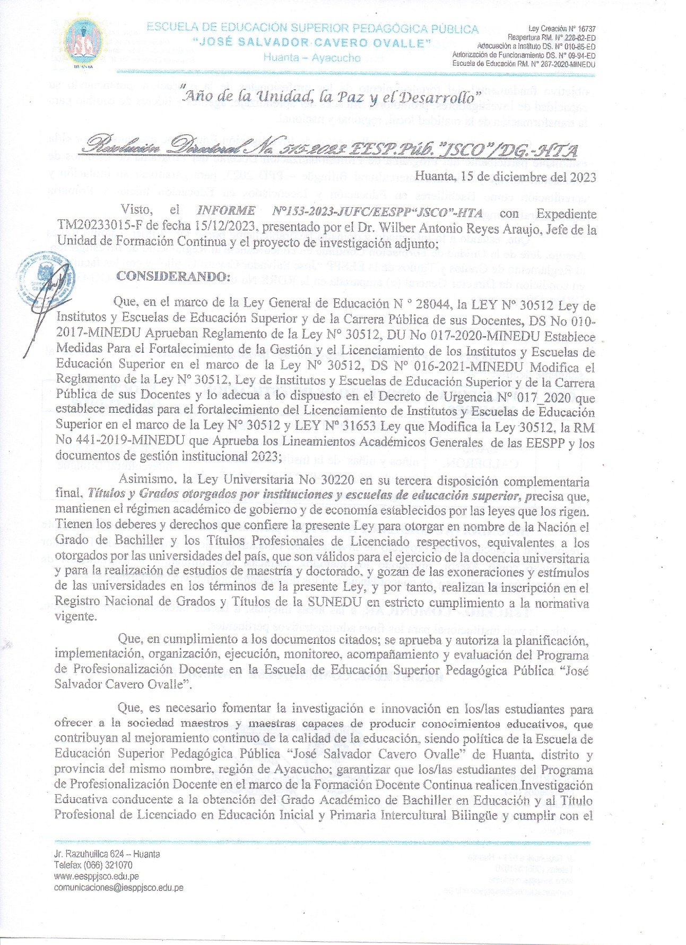
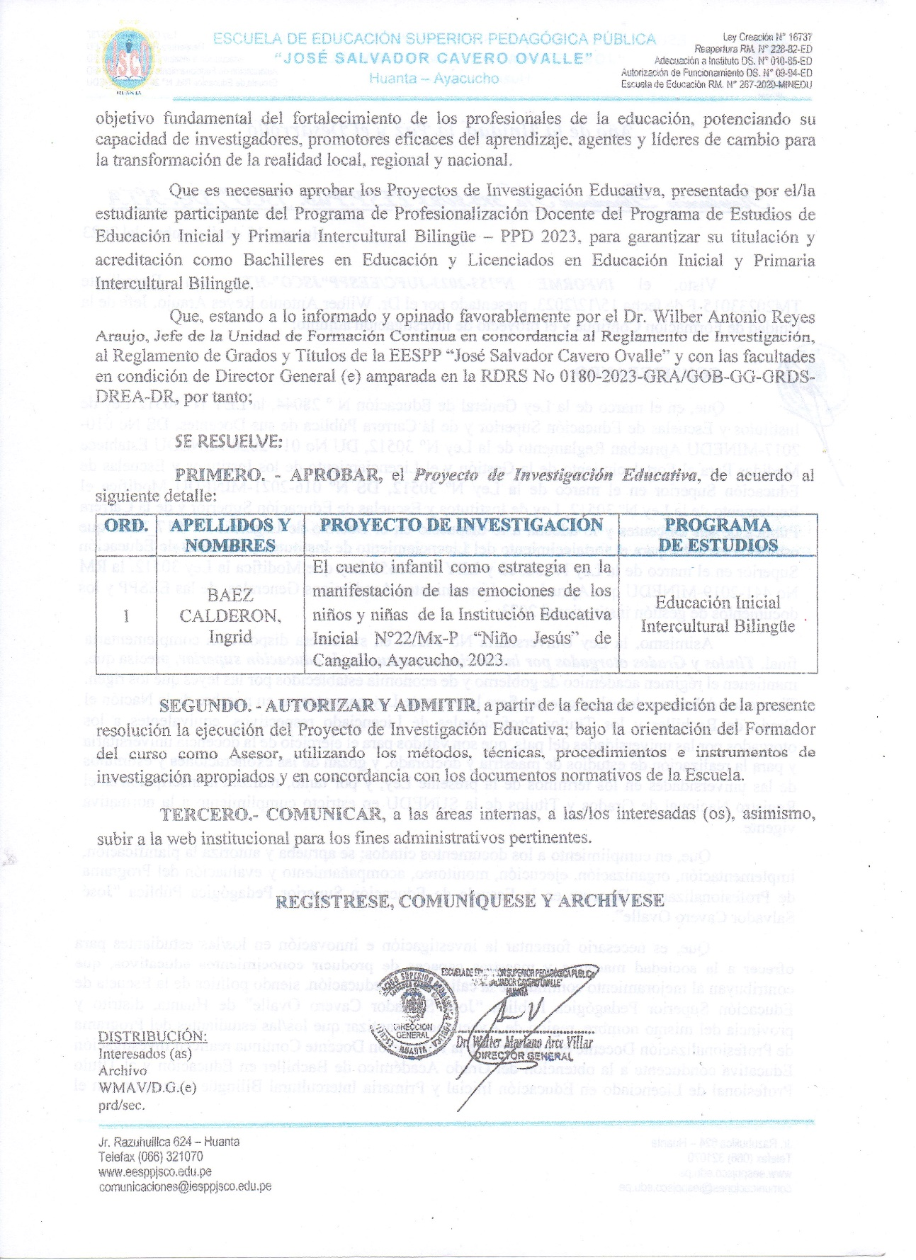
Anexo 2
Resolución Directoral de Expedito del trabajo de investigación.
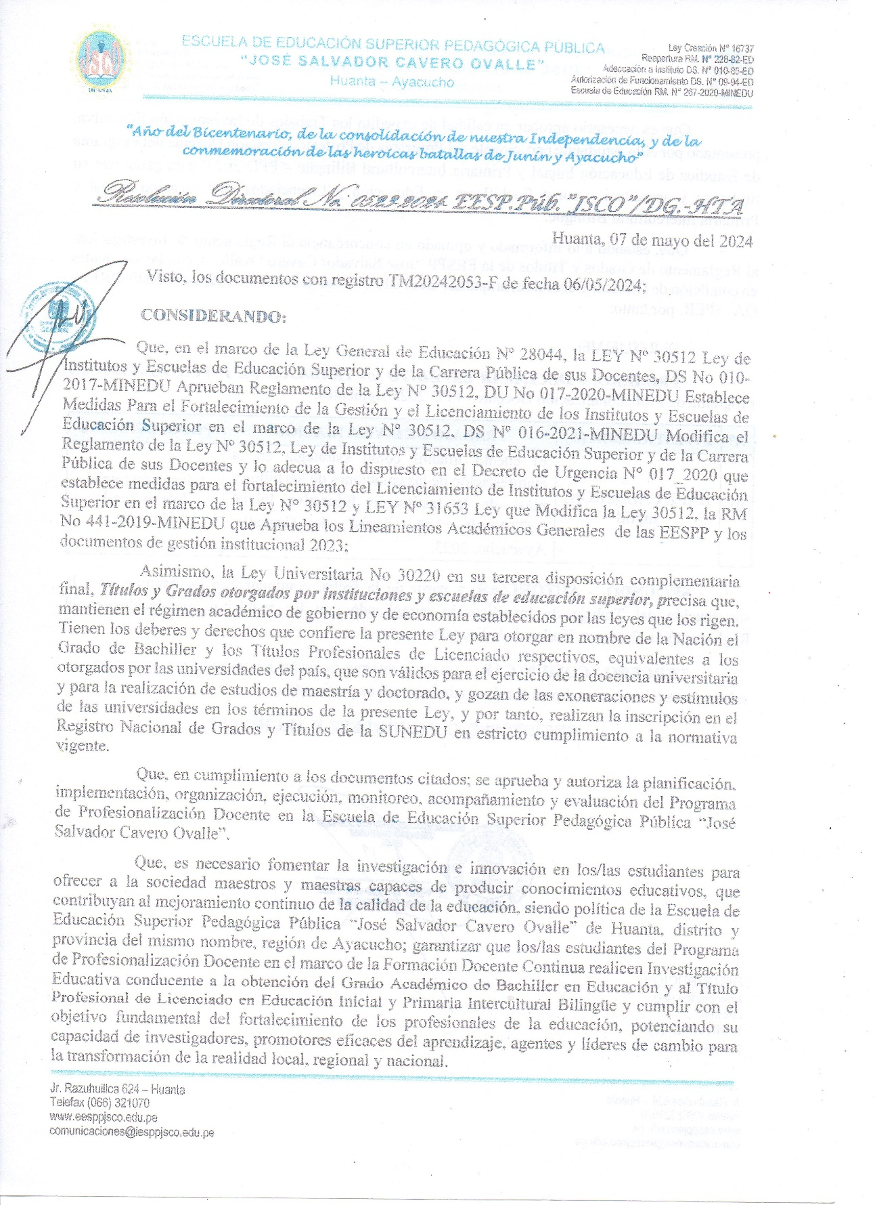
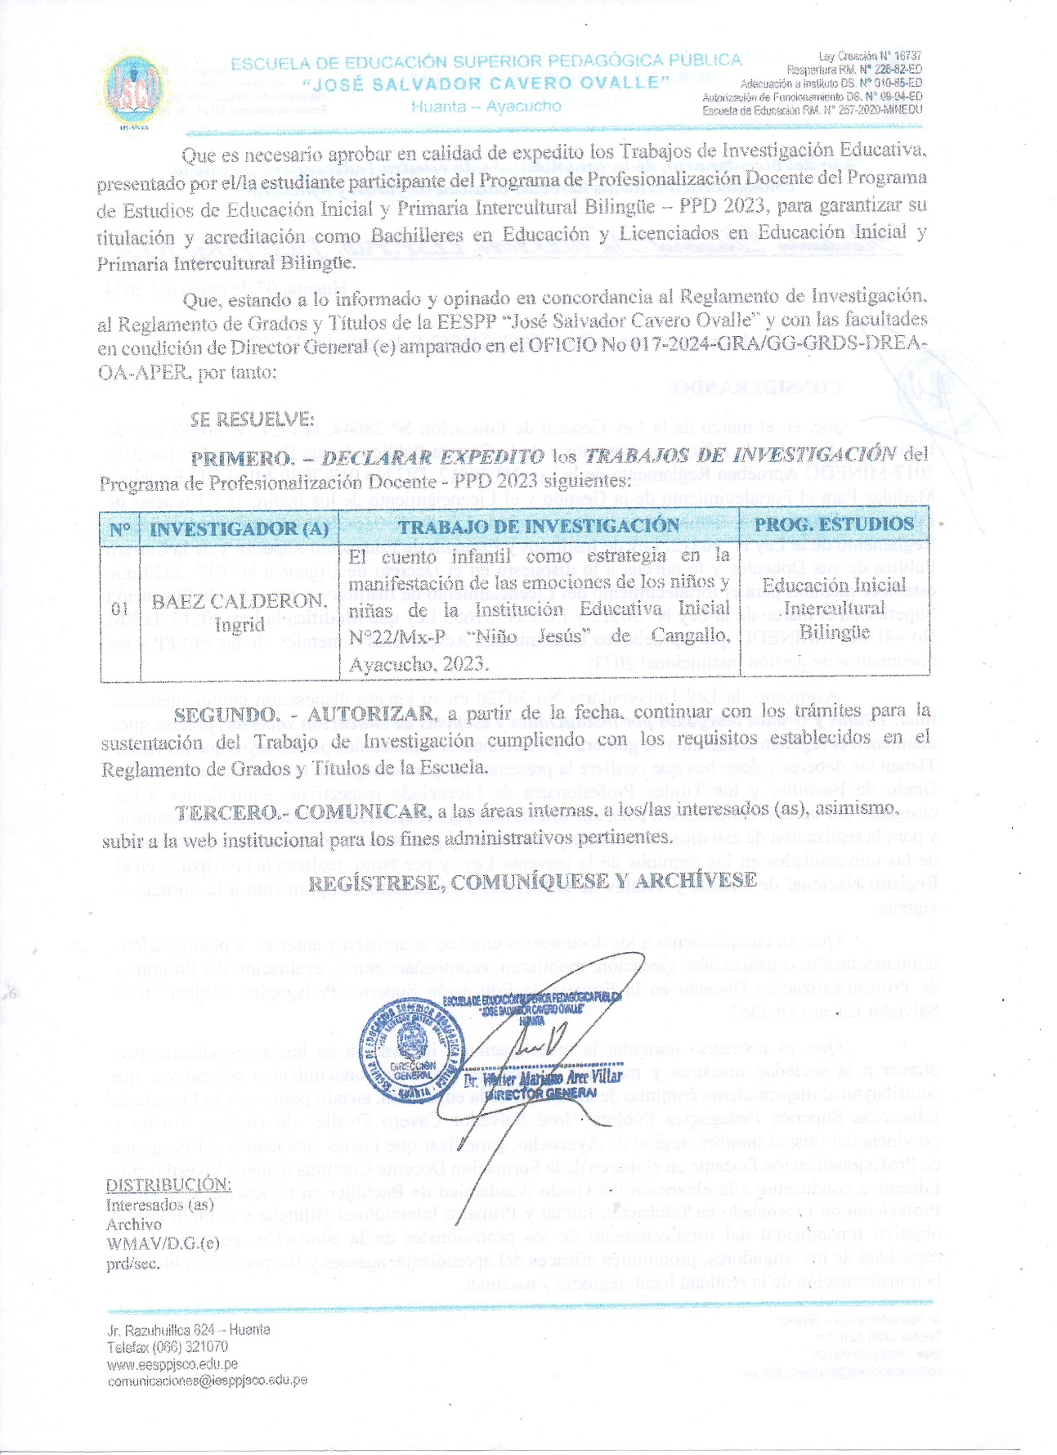
Anexo 3
Resolución Directoral de Fecha de Sustentación del Trabajo de Investigación.
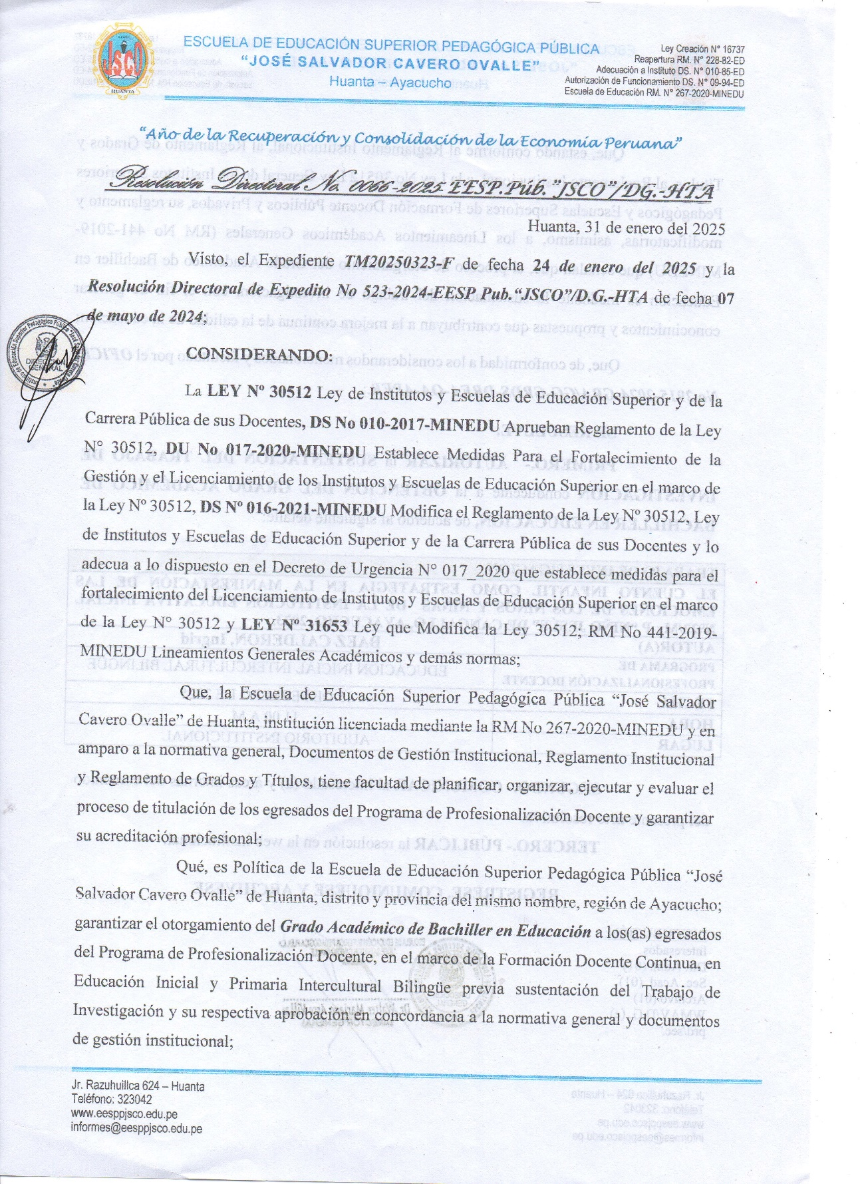
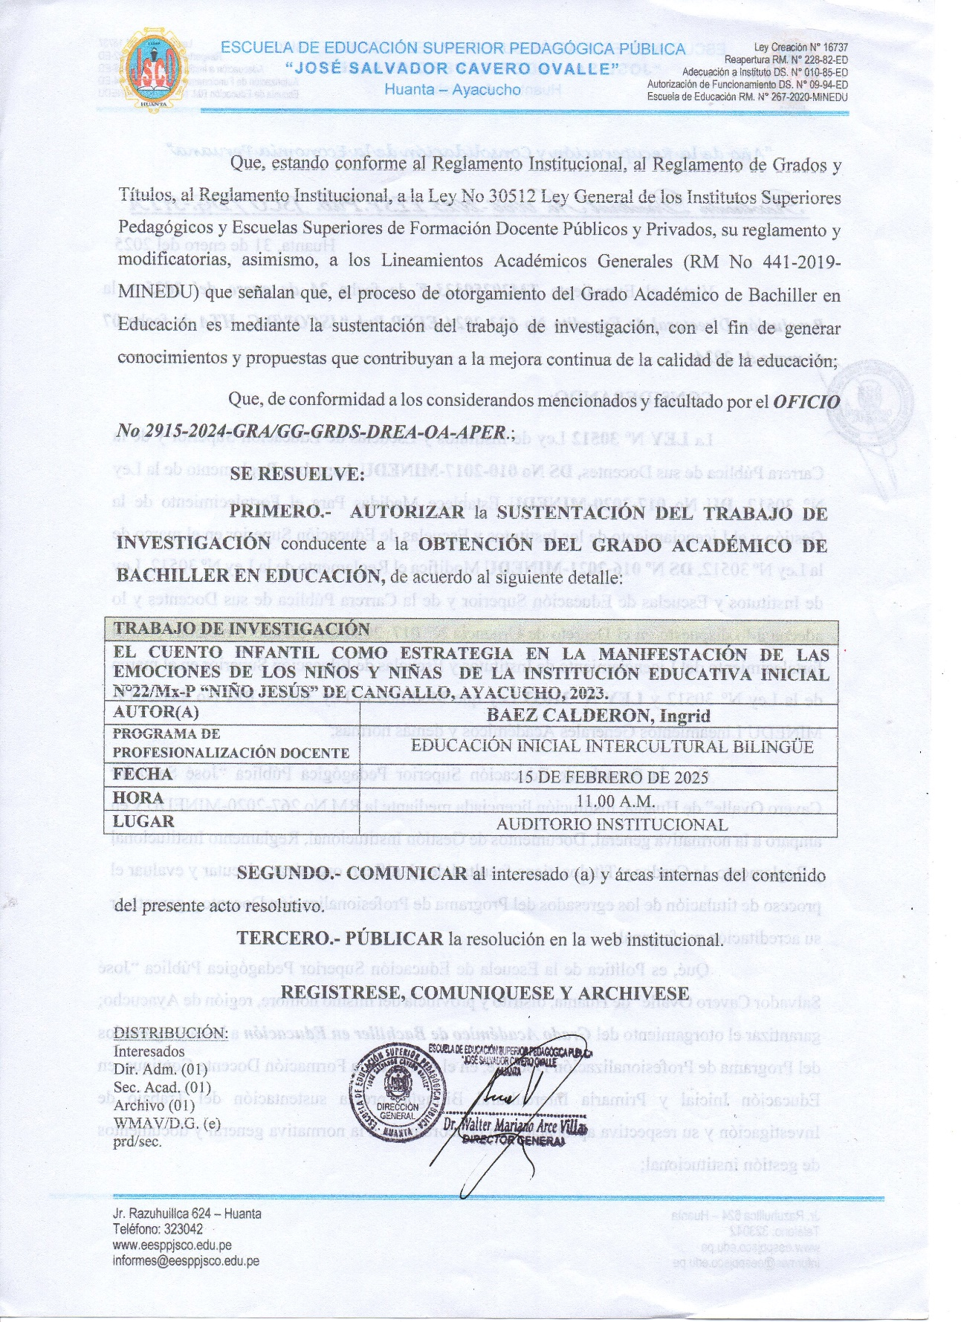
Anexo 4
Resolución Directoral de designación de jurados.
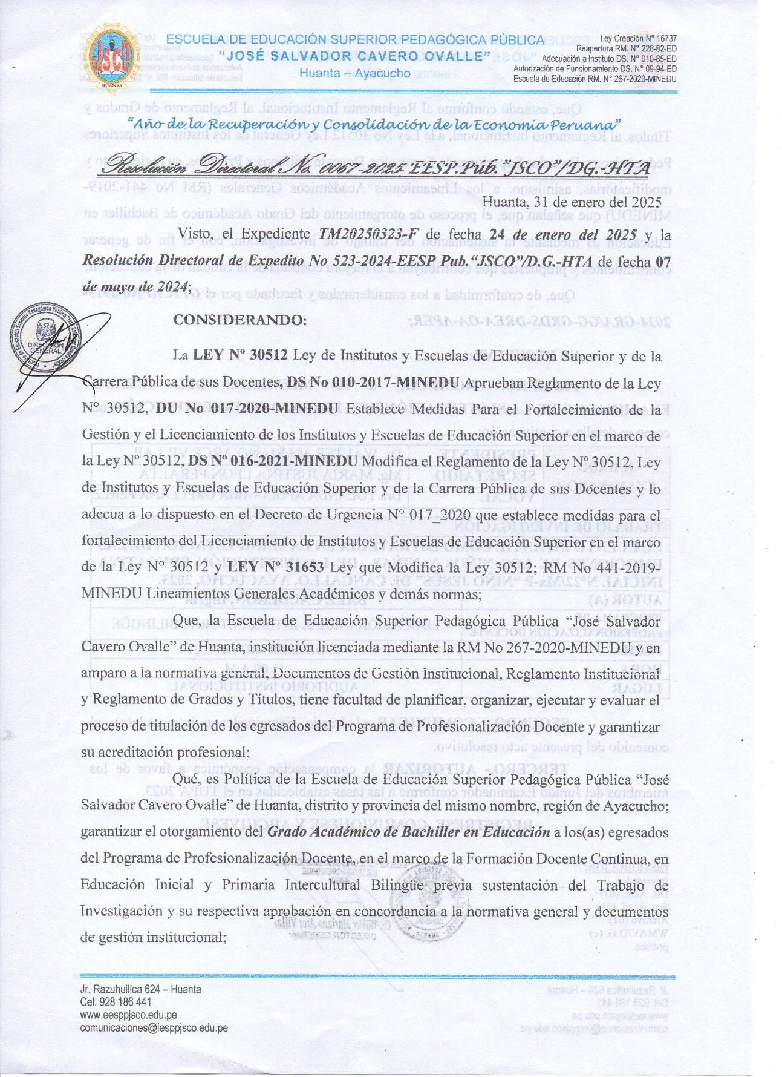

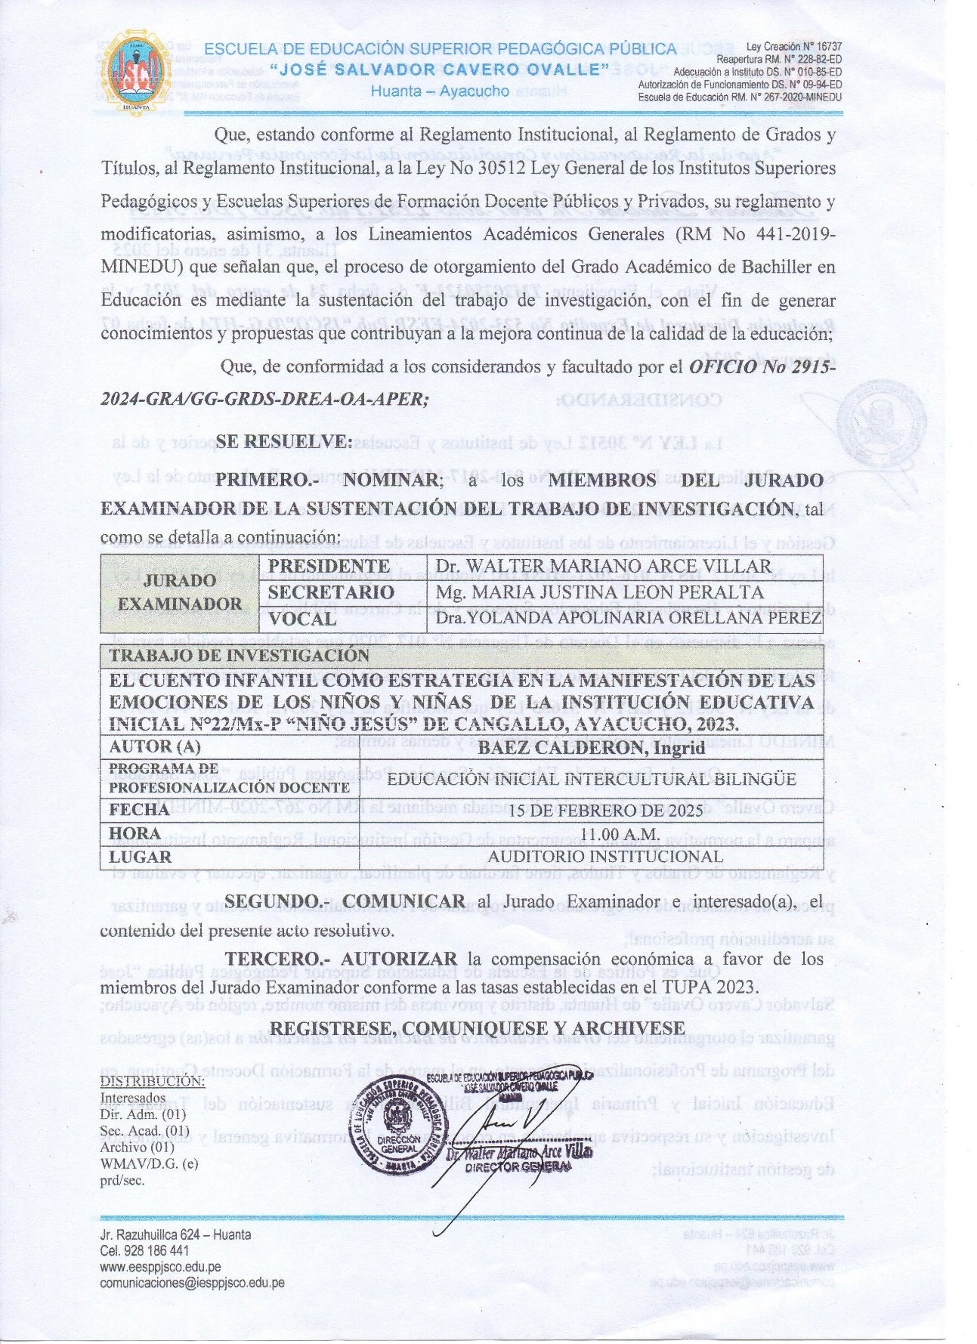

Anexo 5
Matriz de Consistencia
Título: El Cuento infantil como estrategia en la manifestación de las emociones de los niños y niñas de la Institución Educativa Inicial N° 22 " Niño Jesús " Cangallo- Ayacucho - 2023.

Problemas | Objetivos | Hipótesis | Variables y dimensiones | Meto
General  ¿De qué manera el cuento infantil como estrategia influye en la manifestación de las emociones de los niños y niñas de la Institución Educativa Inicial N° 22 " Niño Jesús " Cangallo- Ayacucho - 2023?  Específicos  ¿De qué manera el cuento infantil como estrategia influye en la manifestación de los impulsos en los niños y niñas?  ¿De qué manera el cuento infantil como estrategia influye en la manifestación de las emociones de autoconciencia en los niños y niñas  ¿De qué manera el cuento infantil como estrategia influye en la manifestación de las emociones de la motivación de los niños? | General  Demostrar la influencia del cuento infantil en la manifestación de las emociones de los niños y niñas de la Institución Educativa Inicial N° 22 " Niño Jesús " Cangallo- Ayacucho - 2023  Específicos  Determinar la influencia del cuento infantil en la manifestación de las emociones de impulsos en los niños y niñas.  Determinar la influencia del cuento infantil en la manifestación de las emociones de autoconciencia en los niños y niñas.  Determinar la influencia del cuento infantil en la manifestación de las emociones de motivación en los niños y niñas. | General  El cuento infantil influye significativamente en la manifestación de las emociones de los niños y niñas de la Institución Educativa Inicial N° 22 " Niño Jesús " Cangallo- Ayacucho - 2023  Específicas  El cuento infantil influye significativamente en la manifestación de las emociones de impulsos en los niños y niñas  El cuento infantil influye significativamente en la manifestación de las emociones de autoconciencia en los niños y niñas  El cuento infantil influye significativamente en la manifestación de las emociones de motivación en los niños y niñas | Variable independiente  Cuentos infantiles  Dimensiones  Panificación  Organización  Ejecución  Variable dependiente  Manifestación de emociones  Dimensiones  Impulsos  Autoconciencia  Motivación | Enfoque de investigación – Cuantitativo  Tipo  - Aplicada  Nivel  - Experiemntal  Diseño  Preexperimental (diseño de un grupo con un pre-test y un post-test)  Métodos  *Método hipotético – deductivo  * Método experimental  Población  160 niños y niñas de 3,4 y 5 años  Muestra  17 niños y niñas de 4 años  Tipo de muestreo  No probabilístico  - Técnica  - Observación  Instrumentos  - Ficha de observación  Tratamiento estadístico

Variables | Definición conceptual | Definición operacional | Dimensiones | Indicadores | Escala de medición
Variable  independiente  Cuentos infantiles | “El cuento es una narración breve, de trama sencilla, caracterizada por una fuerte concentración de la acción, del tiempo y del espacio; coincidiendo en la definición al considerarse como una herramienta que fortalece la narración de un acontecimiento donde se encuentra acción por parte de los personajes en un determinado ambiente” (Mesias, 2016, pág. 34) | Se elaborará una propuesta pedagógica experimental con 10 sesiones de aprendizajes sobre cuentos infantiles para su aplicación en la variable independiente. | Planificación  Organización  Ejecución | Diseña sesiones sobre cuentos infantiles.  Organiza las sesiones de acuerdo a los propósitos de aprendizaje.  Ejecuta las sesiones de aprendizaje. | Nominal  Se aplica al grupo experimental.
Variable dependiente  Manifestación de emociones | “Las emociones son reacciones subjetivas a la experiencia, asociadas a cambios fisiológicos respiración, pulso, secreción glandular, etc., y mentales, manifestados como estados de excitación o de perturbación, señalado por fuertes sentimientos, y por lo común, por un impulso hacia una forma definida de conducta” (Ponce, 2012, p. 234). | La variable dependiente consta de tres dimensiones las cuales serán medidas a través de fichas de observación en 2 momentos distintos valorados como evaluaciones de pre y post test. Con una escala de medición ordinal. | Impulsos  Autoconciencia  Motivación | Reflexiona sobre sus emociones.  Controla sus emociones.  Describe sus emociones.  Experimenta nuevas situaciones.  Participa en las actividades  Se involucra en las actividades. | Ordinal:  - Inicio  - Proceso  - Logro previsto  - Logro destacado
Anexo 6
Matriz de operacionalización de variables de estudio

Anexo 7
Instrumento de recolección de datos
INSTRUMENTO DE RECOLECCIÓN DE DATOS
FICHA DE OBSERVACIÓN DE LA MANIFESTACIÓN DE EMOCIONES
Pre test- post test
- DATOS INFORMATIVOS:
  - Nombre del niño (a):
  - Institución Educativa Inicial: N° 22/ Mx-P “Niño Jesús”
  - Edad: 4 años
  - Sección: “Delfines”
  - Fecha:
  - Sexo: M ( ) F ( )
INSTRUCCIONES: Observa detenidamente y marca con una (X) de acuerdo a la actividad que realiza el niño o niña. No se puede marcar dos veces el mismo ítem.
1. Inicio 2. Proceso 3. Logro esperado 4. Logro destacado
N° | Dimensiones / Ítem  VARIABLE: MANIFESTACIÓN DE EMOCIONES | VALORACIÓN
N° | Dimensiones / Ítem  VARIABLE: MANIFESTACIÓN DE EMOCIONES | 1 | 2 | 3 | 4
Manifestación de las emociones de impulsos
01 | Reflexiona antes de expresar sus emociones (piensa antes de actuar)
02 | Cuando está enfadado(a) intenta calmarse.
03 | Si se enfada con un compañero (a) sabe pedir disculpas.
04 | Se relaciona de forma respetuosa con los demás.
Manifestación de las emociones de autoconciencia
05 | Describe sus emociones, manifestando cómo se siente en ese momento.
06 | Identifica cómo se manifiesta las emociones en su cuerpo.
07 | Da a conocer sus emociones que experimenta, relaciona situaciones sucedidas antes y después.
08 | Responde a preguntas, ¿Por qué se siente así?, reconoce las causas de sus emociones.
Manifestación de las emociones de motivación
09 | Participa voluntariamente en las diferentes actividades propuestas.
10 | Le gusta de contar, narrar historias, socializar nuevos acontecimientos.
11 | Se involucra en las actividades recreativas de manera dinámica.
12 | Le gusta averiguar, inventar y realizar muchas preguntas.
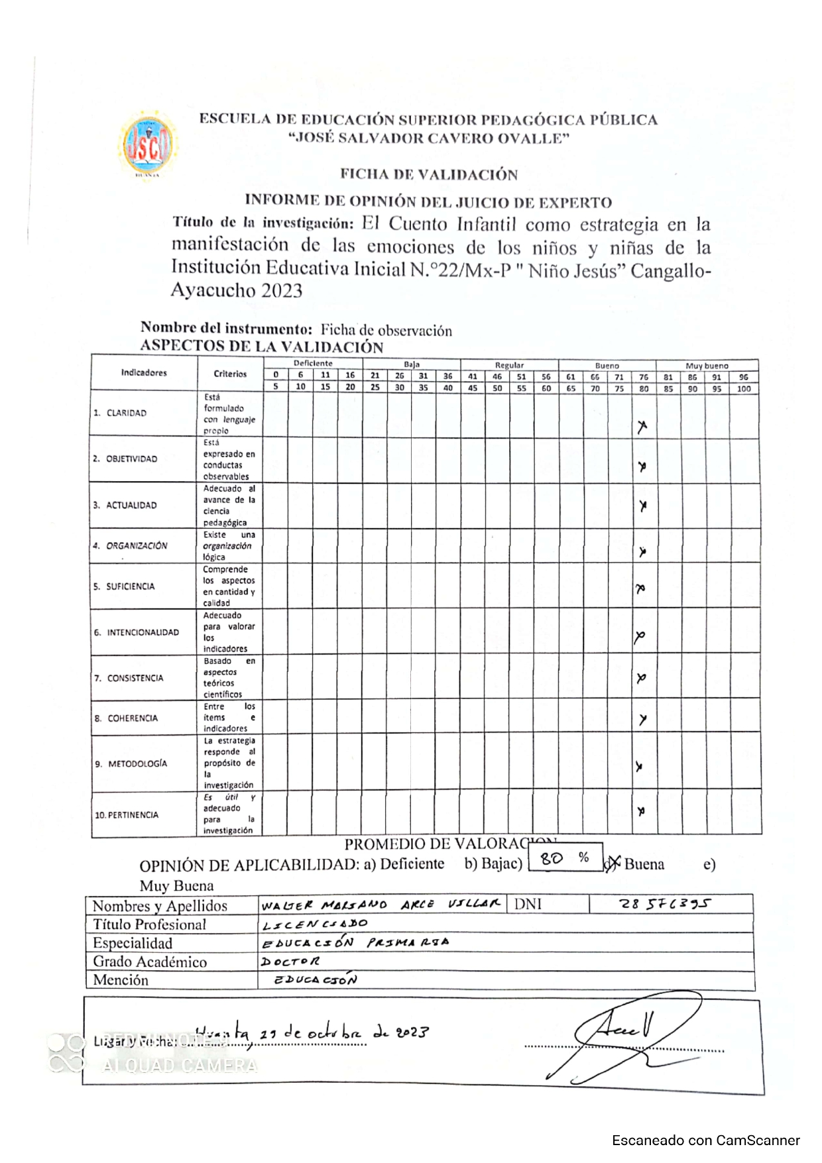
Anexo 9
Juicio de expertos

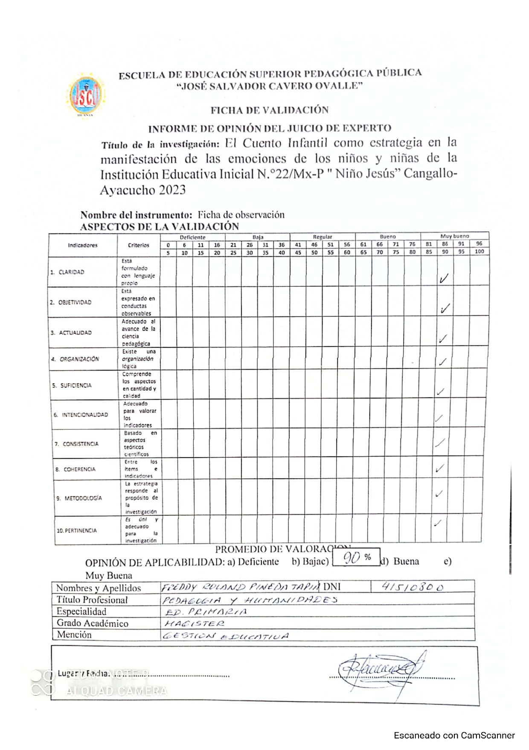
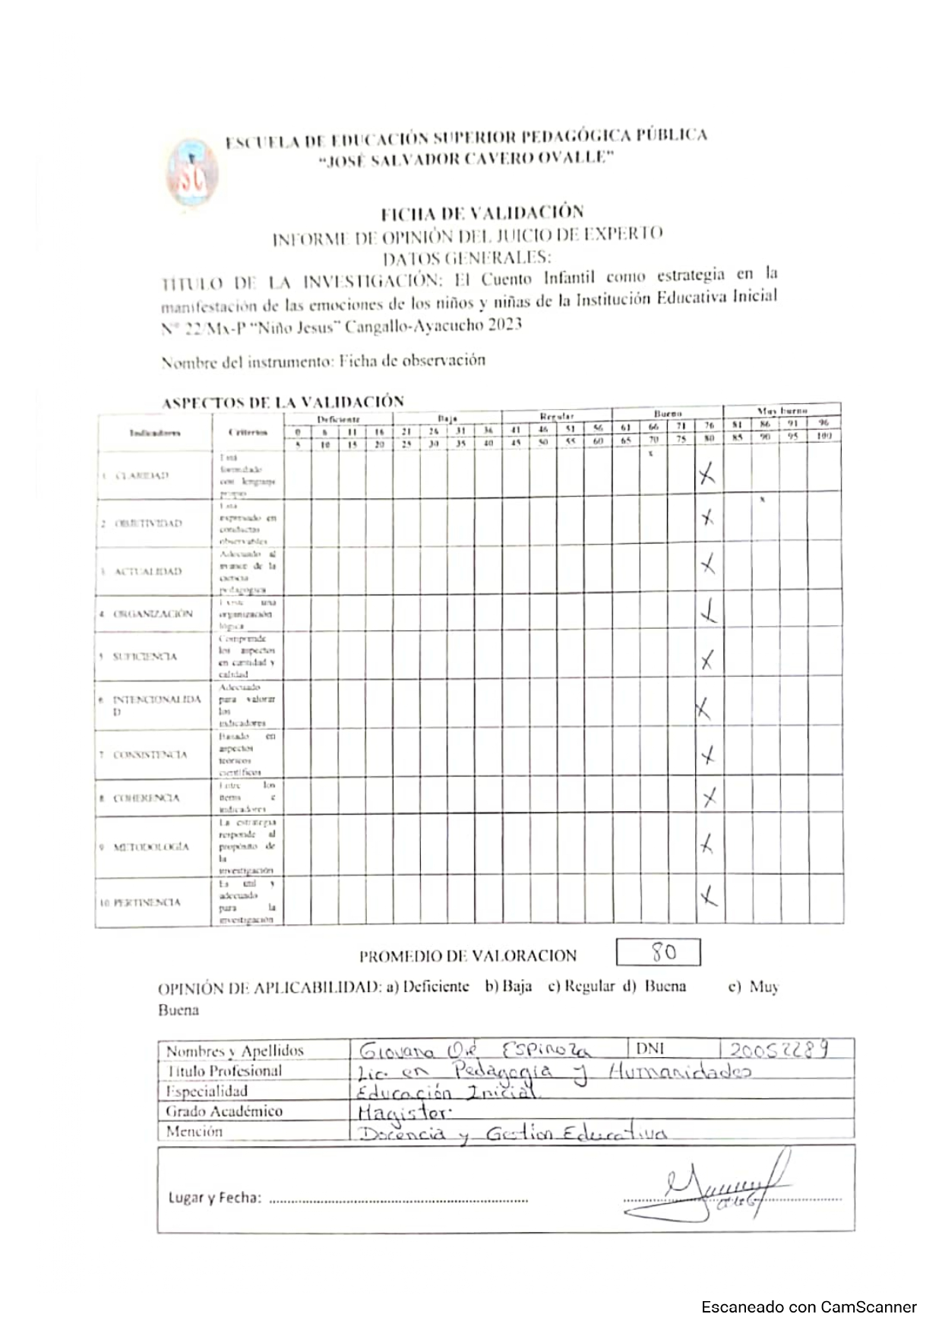

Anexo 10
Prueba de confiabilidad

Instrumento validado y con prueba de confiabilidad

Resumen de procesamiento de casos
 |  | N | %
Casos | Válido | 17 | 100,0
Casos | Excluidoª | 0 | ,0
Casos | Total | 17 | 100,0
a. La eliminación por lista se basa en todas las variables del procedimiento.

Estadísticas de fiabilidad
Alfa de Cronbach | N de elementos
,794 | 12

Anexo 11
Sesiones experimentales
ESCUELA DE EDUCACIÓN SUPERIOR PEDAGÓGICA PÚBLICA
“JOSÉ SALVADOR CAVERO OVALLE”

PROGRAMA DE ESTUDIOS DE EDUCACIÓN INICIAL INTERCULTURAL BILINGÜE


PLAN DE APLICACIÓN
EL CUENTO INFANTIL COMO ESTRATEGIA EN LA MANIFESTACIÓN DE LAS EMOCIONES DE LOS NIÑOS Y NIÑAS DE LA INSTITUCIÓN EDUACTIVA INICIAL N° 22 " NIÑO JESÚS " CANGALLO- AYACUCHO - 2023.
PROYECTO PARA OBTENER EL GRADO ACADÉMICO DE BACHILLER EN EDUCACIÓN
AUTORA
BAEZ CALDERON, Ingrid
ORCID: 0009-0001-2523-4503

ASESOR:
Dr. ALCARRAZ CARBAJAL, Bibiano
ORCID: 0000-0001-8798-5268
LÍNEA DE INVESTIGACIÓN
Innovaciones Pedagógicas

HUANTA-AYACUCHO-PERÚ

2023

PLAN DE APLICACIÓN

OBJETIVO GENERAL
Aplicar sesiones (actividades de aprendizaje) de aprendizaje (Desarrollar talleres de aprendizaje) de los cuentos infantiles para regular la manifestación de las emociones de los niños y niñas de la edad de 4 años de la Institución Educativa N° 22/Mx-P de Cangallo, 2023.

OBJETIVOS ESPECÍFICOS
- Evaluar las sesiones de aprendizaje de la aplicación de los cuentos infantiles en la regulación de las emociones en los niños y niñas.
- Evaluar las sesiones de aprendizaje sobre la influencia de los cuentos infantiles en la regulación de emociones en los niños y niñas.
- Evaluar las sesiones de aprendizaje sobre la influencia de los cuentos infantiles en el desarrollo de las emociones en los niños y niñas.

PLANIFICACIÓN DE LAS SESIONES DEL PLAN DE APLICACIÓN
Nº DE CLASES | NOMBRE DE LA ACTIVIDAD DE APRENDIZAJE | FECHA | HORA
1 | APLICAR EL PRE TEST CON FICHA DE OBSERVACION | 07/08/2023 | 8:00 a 10:00 am
2 | “Mis pequeñas alegrías” | 0/08/2023 | 8:00 a 10:00 am
3 | “No necesito amigos” | 0/08/2023 | 8:00 a 10:00 am
4 | “Si yo tuviera una pua” | 07/08/2023 | 8:00 a 10:00 am
5 | “No quiero el cabello rizado” | 07/08/2023 | 8:00 a 10:00 am
6 | “Mi amor” | 07/08/2023 | 8:00 a 10:00 am
7 | “Respira” | 07/08/2023 | 8:00 a 10:00 am
8 | “Agua” | 07/08/2023 | 8:00 a 10:00 am
9 | “El árbol de los recuerdos” | 07/08/2023 | 8:00 a 10:00 am
10 | “La ovejita que vino a cenar” | 07/08/2023 | 8:00 a 10:00 am
ACTIVIDADES (TALLERES) DE APRENDIZAJE 1
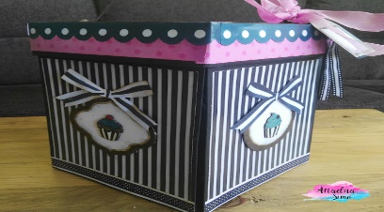
ACTIVIDAD DE APRENDIZAJE
Esta foto de Autor desconocido está bajo licencia CC BY-NC-ND
I.E.I “N°22/Mx-P “NIÑO JESUS” CANGALLO
DOCENTE DE AULA : Ingrid Baez Calderon
EDAD : 4 AÑOS
SECCIÓN : “DELFINES”
FECHA : DIA 1
CANTIDAD DE NIÑOS : 16
ACTIVIDAD DE APRENDIZAJE: “MIS PEQUEÑAS ALEGIAS”
PROPÓSITOS DE APRENDIZAJE:
ÁREAS CURRICULARES | COMPETENCIA
Comunicación | LEE DIVERSOS TIPOS DE TEXTOS EN SU LENGUA MATERNA
Comunicación | CAPACIDAD
Comunicación | • Obtiene información del texto escrito.  • Infiere e interpreta información del texto escrito.  • Reflexiona y evalúa la forma, el contenido y contexto del texto escrito.
DESEMPEÑO | CRITERIOS DE EVALUACION | EVIDENCIAS QUE  PERMITE EVALUAR | TÉCNICA E  INSTRUMENTOS  DE EVALUACIÓN
Dice de qué tratará, cómo continuará o cómo terminará el texto a partir de algunos indicios, como el título, las ilustraciones, palabras, expresiones o sucesos significativos, que observa o escucha antes y durante la lectura que realiza (por sí mismo o a través de un adulto). . | Dice de que tratara el cuento mediante ilustraciones, escucha y dialoga sobre la narración del texto leíd0. | Escuchan y dialogan la narración del cuento el árbol viejo. | Registro de observación
SECUENCIA DIDACTICA DE LA ACTIVIDAD DE APRENDIZAJE
MOMENTOS | SECUENCIA DIDACTICA | RECURSOS
RECEPCIÓN DE LOS ESTUDIANTES. |  | saludos  niños y niñas
JUEGO LIBRE EN LOS SECTORES  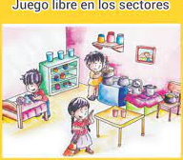 | Recepción de los niños y niñas  - Planificación: Los niños(as) deciden en que sector jugar.  - Organización: El grupo de 3 niños(as) organizan su juego, deciden a qué jugar, con quién jugar, cómo jugar, etc.  - Ejecución o Desarrollo: Los niños(as) juegan libremente de acuerdo a lo que han pensado hacer. La docente observa la dinámica del juego.  - Orden: Los niños(as) guardan los materiales usados y ordenan el sector mediante canto u otra estrategia.  - Socialización: Los niños(as) verbalizan a que jugaron, cómo jugaron, quienes jugaron, etc…  - Representación: En forma grupal o individual dibujan lo que hicieron en el sector. | Sectores de aula
RUTINAS  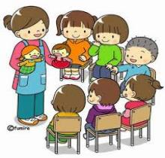 | - Actividades Permanentes de entrada: saludo, rezo, canto, control de asistencia, calendario, control del tiempo y cartel de responsabilidades.  - La hora de la noticia del día  - palabras mágicas | carteles
INICIO   | Nos organizamos en asamblea, la maestra presentara una cajita de tesoro.  Se realiza interrogantes ¿Qué observan? ¿Qué será? ¿ustedes tienen una cajita como esta? ¿Qué cosas habrá dentro de esta cajita? ¿Qué dirá en esta pequeña tira? ¿Alguna ves escucharon sobre este cuento de mis pequeñas alegrías?  invitamos a un niño que se dirija adelante para que pueda narrar lo que sabe del cuento y los demás escuchamos  comunicamos el propósito de la sesión:  “Hoy día Escucharemos un cuento “Mis Pequeñas Alegrias””.  NORMAS Y ACUERDOS:  Recordamos nuestros acuerdos del día:  -Escuchar y respetar las opiniones de los demás  -Levantar la mano para hablar. | dialogo  imágenes
DESARROLLO  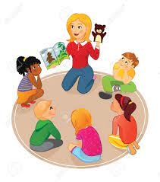 | ANTES DE LA LECTURA:  presentamos a los niños y niñas el cuento ¿Qué cuento será? ¿de qué creen que tratara el cuento? ¿cómo será el final de la historia? ¿les gustaría escuchar?  DURANT LA LECTURA:  La docente empieza a narrar el cuento con claridad, movimientos gestos, cambio de voz, utilizando las imágenes para llegar a la comprensión de los niños y niñas.  DESPUÉS DE LA LECTURA:  Preguntas Literales: ¿Cómo se titula el cuento? ¿De qué trato la trato el cuento? ¿Qué le regalo la abuelita a la niña?  Preguntas inferenciales: ¿Qué otro título podemos poner? ¿porque se decía la cajita de las alegrías? ¿Qué creen que hubiera pasado si en la cajita se guardase cosas tristes?  Los niños cuentan a través de las imágenes el cuento narrado  Preguntas Criterillos:  ¿Qué opinas del regalo de la abuelita? ¿por qué? | cuento
  CIERRE | Nos ubicamos en asamblea para dialogar a través de las siguientes interrogantes -Dialogamos  ¿Recordarnos qué hicimos hoy?  ¿Cómo se sintieron?  ¿les gusto el cuento? | dialogo
REFRIGERIO | SACAN SUS LONCHERAS.  Actividades de recreo, aseo, refrigerio  Llevamos a los niños a los servicios higiénicos para su aseo respectivo.  En el aula, los niños se disponen a comer su lonchera, agradeciendo a Dios por los alimentos traídos.  Los niños se disponen a jugar libremente en el patio junto en el patio. A los demás compañeritos. | agua  jabón  loncheras

EVALUACIÓN: la evaluación será con la ficha de observación

……………………………….. ………………………………….
DIRECTORA DOCENTE DE AULA

ACTIVIDADES (TALLERES) DE APRENDIZAJE 2
ACTIVIDAD DE APRENDIZAJE
I.E.I “N°22/Mx-P “NIÑO JESÚS” CANGALLO

DOCENTE DE AULA : Ingrid Baez Calderon
Esta foto de Autor desconocido está bajo licencia CC BY-NC-ND
EDAD : 4 AÑOS
SECCIÓN : “DELFINES”
FECHA : DIA 2
CANTIDAD DE NIÑOS : 16
ACTIVIDAD DE APRENDIZAJE: “NO NECESITO AMIGOS”
PROPÓSITOS DE APRENDIZAJE:
ÁREAS CURRICULARES | COMPETENCIA
Comunicación | SE COMUNICA ORALMENTE EN SU LENGUA MATERNA
Comunicación | - . Obtiene información del texto oral.  - Infiere e interpreta información del texto oral.  - Adecúa, organiza y desarrolla el texto de forma coherente y cohesionada  - Utiliza recursos no verbales y paraverbales de forma estratégica
DESEMPEÑO | CRITERIOS DE EVALUACION | EVIDENCIAS QUE  PERMITE EVALUAR | TÉCNICA E  INSTRUMENTOS  DE EVALUACIÓN
- Expresa sus necesidades, emociones, intereses y da cuenta de sus experiencias al interactuar con personas de su entorno familiar, escolar o local. Utiliza palabras de uso frecuente, sonrisas, miradas, señas, gestos, movimientos corporales y diversos volúmenes de voz según su interlocutor y propósito: informar, pedir, con - vencer o agradecer. | Expresa sus necesidades, emociones y da cuenta de sus experiencias de su entorno familiar o escolar. | Comunica sobre como se siente ya sea en diferentes situaciones | Registro de observación

SECUENCIA DIDACTICA DE LA ACTIVIDAD DE APRENDIZAJE
MOMENTOS | SECUENCIA DIDACTICA | RECURSOS
RECEPCIÓN DE LOS ESTUDIANTES. |  | saludos  niños y niñas
JUEGO LIBRE EN LOS SECTORES | Recepción de los niños y niñas  - Planificación: Los niños(as) deciden en que sector jugar.  - Organización: El grupo de 3 niños(as) organizan su juego, deciden a qué jugar, con quién jugar, cómo jugar, etc.  - Ejecución o Desarrollo: Los niños(as) juegan libremente de acuerdo a lo que han pensado hacer. La docente observa la dinámica del juego.  - Orden: Los niños(as) guardan los materiales usados y ordenan el sector mediante canto u otra estrategia.  - Socialización: Los niños(as) verbalizan a que jugaron, cómo jugaron, quienes jugaron, etc…  - Representación: En forma grupal o individual dibujan lo que hicieron en el sector. | Sectores de aula
RUTINAS | - Actividades Permanentes de entrada: saludo, rezo, canto, control de asistencia, calendario, control del tiempo y cartel de responsabilidades.  - La hora de la noticia del día  - palabras mágicas | carteles
INICIO | Nos organizamos en asamblea, la maestra presenta una pequeña dramatización con títere.  Se realiza interrogantes ¿Qué observan? ¿Qué será? ¿Qué dijo el perro? ¿Ustedes tienen amigos? ¿les gusta tener amigos? {Por qué? ¿Alguna vez se pelearon con sus amigos?  invitamos a un niño que se dirija para que pueda comentarnos como son con sus amigos  comunicamos el propósito de la sesión:  “Hoy día Escucharemos y comunicamos de que se trata el cuento “NO necesito amigos””.  NORMAS Y ACUERDOS:  Recordamos nuestros acuerdos del día:  -Escuchar y respetar las opiniones de los demás  -Levantar la mano para hablar. | dialogo  imágenes
DESARROLLO | ANTES DE LA LECTURA:  presentamos a los niños y niñas el cuento No necesito amigos ¿Qué cuento será? ¿de qué creen que tratara el cuento? ¿cómo será el final de la historia? ¿les gustaría escuchar?  DURANT LA LECTURA:  La docente empieza a narrar el cuento con claridad, movimientos gestos, cambio de voz, utilizando las imágenes para llegar a la comprensión de los niños y niñas.  DESPUÉS DE LA LECTURA:  Preguntas Literales: ¿Cómo se titula el cuento? ¿De qué trato el cuento? ¿Cómo se portó Rata después que la zarigüeya se fue?  Preguntas inferenciales: ¿Qué otro título podemos poner? ¿porque Rata no quería tener amigos? ¿Qué creen que hubiera pasado si el perro se hubiera molestado?  Preguntas Criteriales:  ¿Qué opinas del comportamiento de Rata? ¿por qué? | cuento
CIERRE | Nos ubicamos en asamblea para dialogar a través de las siguientes interrogantes -Dialogamos  ¿Recordarnos qué hicimos hoy?  ¿Cómo se sintieron?  ¿les gusto el cuento? | dialogo
REFRIGERIO | SACAN SUS LONCHERAS.  Actividades de recreo, aseo, refrigerio  Llevamos a los niños a los servicios higiénicos para su aseo respectivo.  En el aula, los niños se disponen a comer su lonchera, agradeciendo a Dios por los alimentos traídos.  Los niños se disponen a jugar libremente en el patio junto en el patio. A los demás compañeritos. | agua  jabón  loncheras

EVALUACIÓN: la evaluación será con la ficha de observación

……………………………….. ………………………………….
DIRECTORA DOCENTE DE AULA

ACTIVIDADES (TALLERES) DE APRENDIZAJE 3
ACTIVIDAD DE APRENDIZAJE

I.E.I “N°22/Mx-P “NIÑO JESÚS” CANGALLO
DOCENTE DE AULA : Ingrid Baez Calderon
EDAD : 4 AÑOS
SECCIÓN : “DELFINES”
FECHA : DIA 3
CANTIDAD DE NIÑOS : 16
ACTIVIDAD DE APRENDIZAJE: “SI YO TUVIERA UNA PUA”
PROPÓSITOS DE APRENDIZAJE:
ÁREAS CURRICULARES | COMPETENCIA
Comunicación | - Lee diversos tipos de textos en su lengua materna
Comunicación | • Obtiene información del texto escrito.  • Infiere e interpreta información del texto escrito.  • Reflexiona y evalúa la forma, el contenido y contexto del texto escrito.
DESEMPEÑO | CRITERIOS DE EVALUACION | EVIDENCIAS QUE  PERMITE EVALUAR | TÉCNICA E  INSTRUMENTOS  DE EVALUACIÓN
- Identifica características de personas, personajes, animales, objetos o acciones a partir de lo que observa en las ilustraciones, así como de algunas palabras conocidas por él: su nombre o el de otros, palabras que aparecen frecuentemente en los cuentos, canciones, rondas, rimas, anuncios publicitarios o carteles del aula (calendario, cumpleaños, acuerdos de convivencia) que se presentan en variados soportes. | Identifica las características de personajes, acciones del cuento leído. | Lee Expresa sus emociones del cuento escuchado | Registro de observación

SECUENCIA DIDACTICA DE LA ACTIVIDAD DE APRENDIZAJE
MOMENTOS | SECUENCIA DIDACTICA | RECURSOS
RECEPCIÓN DE LOS ESTUDIANTES. |  | saludos  niños y niñas
JUEGO LIBRE EN LOS SECTORES | Recepción de los niños y niñas  - Planificación: Los niños(as) deciden en que sector jugar.  - Organización: El grupo de 3 niños(as) organizan su juego, deciden a qué jugar, con quién jugar, cómo jugar, etc.  - Ejecución o Desarrollo: Los niños(as) juegan libremente de acuerdo a lo que han pensado hacer. La docente observa la dinámica del juego.  - Orden: Los niños(as) guardan los materiales usados y ordenan el sector mediante canto u otra estrategia.  - Socialización: Los niños(as) verbalizan a que jugaron, cómo jugaron, quienes jugaron, etc…  - Representación: En forma grupal o individual dibujan lo que hicieron en el sector. | Sectores de aula
RUTINAS | - Actividades Permanentes de entrada: saludo, rezo, canto, control de asistencia, calendario, control del tiempo y cartel de responsabilidades.  - La hora de la noticia del día  - palabras mágicas | carteles
INICIO | - Se despertará el interés de los niños a través de una bolsita de sorpresa que contendrá la secuencia de imágenes del cuento y representamos las siguientes preguntas:  - ¿De qué creen que tratara el cuento?  - ¿Qué creen que sucederá en el cuento?  - ¿Alguien de ustedes ya escucho este cuento?  - ¿Qué observamos en las imágenes?  - ¿Qué haremos con estas imágenes?  - ¿De qué tratara el cuento?  - ¿Saben cómo termina este cuento?  - PROPÓSITO: Escuchamos la narración del cuento “ SI YO TUVIERA UNA PUA ”identificamos las características de los personajes del cuento.  La maestra menciona que para poder trabajar es necesario establecer los acuerdos del día, para lo cual los niños y niñas proponen. | dialogo  imágenes
DESARROLLO | ANTES DEL DISCURSO:  - Nos organizamos en asamblea para establecer el espacio para realizar la narración del cuento.  DURANTE EL DISCURSO:  - La maestra invita a los niños y niñas a que escuchen el cuento que narrara.  - La maestra de manera activa narra el cuento SI YO TUVIERA UNA PUA presentado la secuencia de imágenes.  - Los niños y niñas escuchan activamente el cuento narrado por la maestra.  DESPUES DELL DISCURSO:  - Terminado el cuento, dialogamos con los niños y niñas sobre el cuento leído.  - Luego se realiza algunas preguntas:  LITERAL:  ¿Cómo se llama el cuento?  ¿Qué personajes encontramos en el cuento?  ¿Por qué se sintió triste Pepincho el Erizo?  INFERENCIAL:  ¿por qué le regalaba pepincho sus puas?  ¿Qué nos enseña el cuento?  La maestra invita a que los niños y niñas lean la secuencia de imágenes del cuento  CRITERIAL:  ¿Qué te pareció el cuento?  ¿Qué harias tu si te pasara lo de pepincho repua ?  ¿Qué te pareció el final del cuento? | cuento
CIERRE | Nos ubicamos en asamblea para dialogar a través de las siguientes interrogantes -Dialogamos  ¿Recordarnos qué hicimos hoy?  ¿Cómo se sintieron?  ¿les gusto el cuento? | dialogo
REFRIGERIO | SACAN SUS LONCHERAS.  Actividades de recreo, aseo, refrigerio  Llevamos a los niños a los servicios higiénicos para su aseo respectivo.  En el aula, los niños se disponen a comer su lonchera, agradeciendo a Dios por los alimentos traídos.  Los niños se disponen a jugar libremente en el patio junto en el patio. A los demás compañeritos. | agua  jabón  loncheras

EVALUACIÓN: la evaluación será con la ficha de observación

……………………………….. ………………………………….
DIRECTORA DOCENTE DE AULA

ACTIVIDADES (TALLERES) DE APRENDIZAJE 4

ACTIVIDAD DE APRENDIZAJE
I.E.I “N°22/Mx-P “NIÑO JESÚS” CANGALLO
DOCENTE DE AULA : Ingrid Baez Calderon
EDAD : 4 AÑOS
SECCIÓN : “DELFINES”
FECHA : DIA 4
CANTIDAD DE NIÑOS : 16
ACTIVIDAD DE APRENDIZAJE: “NO QUIERO EL CABELLO RIZADO”
PROPÓSITOS DE APRENDIZAJE:
ÁREAS CURRICULARES | COMPETENCIA
Comunicación | - Lee diversos tipos de textos en su lengua materna
Comunicación | • Obtiene información del texto escrito.  • Infiere e interpreta información del texto escrito.  • Reflexiona y evalúa la forma, el contenido y contexto del texto escrito.
DESEMPEÑO | CRITERIOS DE EVALUACION | EVIDENCIAS QUE  PERMITE EVALUAR | TÉCNICA E  INSTRUMENTOS  DE EVALUACIÓN
- Identifica características de personas, personajes, animales, objetos o acciones a partir de lo que observa en las ilustraciones, así como de algunas palabras conocidas por él: su nombre o el de otros, palabras que aparecen frecuentemente en los cuentos, canciones, rondas, rimas, anuncios publicitarios o carteles del aula (calendario, cumpleaños, acuerdos de convivencia) que se presentan en variados soportes. | Identifica las características de personajes, acciones del cuento leído. | Lee Expresa sus emociones del cuento escuchado | Registro de observación

SECUENCIA DIDACTICA DE LA ACTIVIDAD DE APRENDIZAJE
MOMENTOS | SECUENCIA DIDACTICA | RECURSOS
RECEPCIÓN DE LOS ESTUDIANTES. |  | saludos  niños y niñas
JUEGO LIBRE EN LOS SECTORES | Recepción de los niños y niñas  - Planificación: Los niños(as) deciden en que sector jugar.  - Organización: El grupo de 3 niños(as) organizan su juego, deciden a qué jugar, con quién jugar, cómo jugar, etc.  - Ejecución o Desarrollo: Los niños(as) juegan libremente de acuerdo a lo que han pensado hacer. La docente observa la dinámica del juego.  - Orden: Los niños(as) guardan los materiales usados y ordenan el sector mediante canto u otra estrategia.  - Socialización: Los niños(as) verbalizan a que jugaron, cómo jugaron, quienes jugaron, etc…  - Representación: En forma grupal o individual dibujan lo que hicieron en el sector. | Sectores de aula
RUTINAS | - Actividades Permanentes de entrada: saludo, rezo, canto, control de asistencia, calendario, control del tiempo y cartel de responsabilidades.  - La hora de la noticia del día  - palabras mágicas | carteles
INICIO | - Se despertará el interés de los niños a través de una bolsita de sorpresa que contendrá Una muñeca de cabellos rizados:  - ¿Qué están observando?  - ¿Qué habrá dentro?  - ¿Alguien me puede decir como es esta muñeca?  - ¿Cómo tiene los cabellos?  - ¿Alguno de ustedes tienen el cabello como la muñeca?  - ¿Qué les parece comenten?  - PROPÓSITO: Escuchamos la narración del cuento “ NO QUIERO EL CABELLO RIZADO ”identificamos leemos y comentamos el cuento.  La maestra menciona que para poder trabajar es necesario establecer los acuerdos del día, para lo cual los niños y niñas proponen. | dialogo  imágenes
DESARROLLO | ANTES DEL DISCURSO:  - Nos organizamos en asamblea para establecer el espacio para realizar la narración del cuento.  DURANTE EL DISCURSO:  - La maestra invita a los niños y niñas a que escuchen el cuento que narrara.  - La maestra de manera activa narra el cuento NO QUIERO EL CABELLO RIZADO presentado la secuencia de imágenes.  - Los niños y niñas escuchan activamente el cuento narrado por la maestra.  DESPUES DELL DISCURSO:  - Terminado el cuento, dialogamos con los niños y niñas sobre el cuento leído.  - Luego se realiza algunas preguntas:  LITERAL:  ¿Cómo se llama el cuento?  ¿Qué personajes encontramos en el cuento?  ¿Por qué se sintió molesta aburrida despeinada la niña?  INFERENCIAL:  ¿Qué paso cuando vio a otra niña que tenía los cabellos sedosos?  ¿Qué nos enseña el cuento?  CRITERIAL:  ¿Qué te pareció el cuento?  ¿Qué harías tu si te pasara lo de la niña con rizos?  ¿Qué te pareció el final del cuento? | cuento
CIERRE | Nos ubicamos en asamblea para dialogar a través de las siguientes interrogantes -Dialogamos  ¿Recordarnos qué hicimos hoy?  ¿Cómo se sintieron?  ¿les gusto el cuento? | dialogo
REFRIGERIO | SACAN SUS LONCHERAS.  Actividades de recreo, aseo, refrigerio  Llevamos a los niños a los servicios higiénicos para su aseo respectivo.  En el aula, los niños se disponen a comer su lonchera, agradeciendo a Dios por los alimentos traídos.  Los niños se disponen a jugar libremente en el patio junto en el patio. A los demás compañeritos. | agua  jabón  loncheras

EVALUACIÓN: la evaluación será con la ficha de observación

……………………………….. ………………………………….
DIRECTORA DOCENTE DE AULA

ACTIVIDADES (TALLERES) DE APRENDIZAJE 5

ACTIVIDAD DE APRENDIZAJE
I.E.I “N°22/Mx-P “NIÑO JESÚS” CANGALLO
DOCENTE DE AULA : Ingrid Baez Calderon
EDAD : 4 AÑOS
SECCIÓN : “DELFINES”
FECHA : DIA 5
CANTIDAD DE NIÑOS : 16
ACTIVIDAD DE APRENDIZAJE: “MI AMOR”
PROPÓSITOS DE APRENDIZAJE:
ÁREAS CURRICULARES | COMPETENCIA
Comunicación | - Escribe diversos tipos de textos en su lengua materna
Comunicación | - Adecúa el texto a la situación comunicativa.  - Organiza y desarrolla las ideas de forma coherente y cohesionada.  - Utiliza convenciones del lenguaje escrito de forma pertinente.  - Reflexiona y evalúa la forma, el contenido y contexto del texto escrito.
DESEMPEÑO | CRITERIOS DE EVALUACION | EVIDENCIAS QUE  PERMITE EVALUAR | TÉCNICA E  INSTRUMENTOS  DE EVALUACIÓN
- - Escribe por propia iniciativa y a su manera sobre lo que le interesa. Utiliza trazos, grafismos u otras formas para expresar sus ideas y emociones a través de una nota, para relatar una vivencia o un cuento.  - - Revisa el escrito que ha dictado, en función de lo que quiere comunicar. | -Escribe a su manera los nombres de los ingredientes para preparar el jarabe.  -Dicta los nombres de los ingredientes para preparar el jarabe para la tos.  -Socializa y comenta lo que ha escrito a la maestra. | Dibuja y escribe el cuento | Registro de observación
SECUENCIA DIDACTICA DE LA ACTIVIDAD DE APRENDIZAJE
MOMENTOS | SECUENCIA DIDACTICA | RECURSOS
RECEPCIÓN DE LOS ESTUDIANTES. |  | saludos  niños y niñas
JUEGO LIBRE EN LOS SECTORES | Recepción de los niños y niñas  - Planificación: Los niños(as) deciden en que sector jugar.  - Organización: El grupo de 3 niños(as) organizan su juego, deciden a qué jugar, con quién jugar, cómo jugar, etc.  - Ejecución o Desarrollo: Los niños(as) juegan libremente de acuerdo a lo que han pensado hacer. La docente observa la dinámica del juego.  - Orden: Los niños(as) guardan los materiales usados y ordenan el sector mediante canto u otra estrategia.  - Socialización: Los niños(as) verbalizan a que jugaron, cómo jugaron, quienes jugaron, etc…  - Representación: En forma grupal o individual dibujan lo que hicieron en el sector. | Sectores de aula
RUTINAS | - Actividades Permanentes de entrada: saludo, rezo, canto, control de asistencia, calendario, control del tiempo y cartel de responsabilidades.  - La hora de la noticia del día  - palabras mágicas | carteles
INICIO | Organizamos a los niños en asamblea, tomamos los acuerdos para empezar con la sesión. • Se despierta el interés con la presentación de una caja cubierta  • ¿Qué creen que habrá en esta caja? ¿Para que habremos traído esta caja? • En seguida destapamos la caja y pedimos a un niño que saque lo que hay dentro y preguntamos: ¿Qué cosas sacaron de la caja?, ¿Para que servirán estas laminas?, ¿alguna vez vieron en casa o en algún otro lugar comenten?, ¿Alguna vez les han leído este cuento?, ¿Les gustaría saber que dice? •  Seguidamente mencionamos el propósito del día que será que los niños y niñas Aprenden a leer la secuencia de imágenes. | dialogo  imágenes
DESARROLLO | PLANIFICACION: • Nos ubicamos en un lugar adecuado les leemos la secuencia del cuento “MI AMOR “y pegamos en la pizarra.  Luego nos organizaremos y planeamos ¿qué vamos hacer?, ¿para quién vamos a escribir?, los niños y niñas dictan la secuencia de imágenes la maestra escribe en la pizarra o papelote.  • La maestra pregunta a los niños y niñas: ¿Cómo creen que sigue el cuento)  TEXTUALIZACIÓN • Niños y niñas ahora que ya escribimos la secuencia de los cuentos ¿Qué tenemos que hacer?, ¿alguien sabe o ha visto cómo termina este cuento?, ¿Qué pasa si no escribimos en orden la secuencia de los cuentos?  luego de ello les entregaremos a los niños y niñas las imágenes del cuento en forma desordenada donde ellos recortan y pegan ordenadamente el cuento de MI AMOR  .  REVISION: • Los niños y niñas dibujan y escriben el título del cuento.  • Finalmente explican lo aprendido.  PUBLICACION: • Luego los niños y niñas ubican sus trabajos en un lugar visible. | cuento
CIERRE | Nos ubicamos en asamblea para dialogar a través de las siguientes interrogantes -Dialogamos  ¿Recordarnos qué hicimos hoy?  ¿Cómo se sintieron?  ¿les gusto el cuento? | dialogo
REFRIGERIO | SACAN SUS LONCHERAS.  Actividades de recreo, aseo, refrigerio  Llevamos a los niños a los servicios higiénicos para su aseo respectivo.  En el aula, los niños se disponen a comer su lonchera, agradeciendo a Dios por los alimentos traídos.  Los niños se disponen a jugar libremente en el patio junto en el patio. A los demás compañeritos. | agua  jabón  loncheras

EVALUACIÓN: la evaluación será con la ficha de observación

……………………………….. ………………………………….
DIRECTORA DOCENTE DE AULA

ACTIVIDADES (TALLERES) DE APRENDIZAJE 6
ACTIVIDAD DE APRENDIZAJE
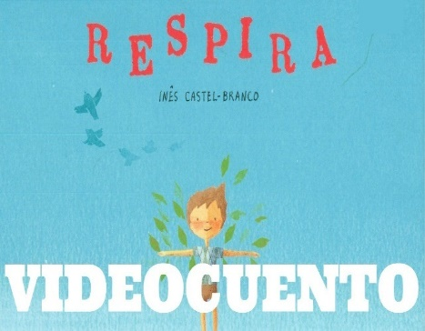
I.E.I “N°22/Mx-P “NIÑO JESÚS” CANGALLO
DOCENTE DE AULA : Ingrid Baez Calderon
EDAD : 4 AÑOS
SECCIÓN : “DELFINES”
FECHA : DIA 6
CANTIDAD DE NIÑOS : 16
ACTIVIDAD DE APRENDIZAJE: “RESPIRA”
PROPÓSITOS DE APRENDIZAJE:
ÁREAS CURRICULARES | COMPETENCIA
Comunicación | - Lee diversos tipos de textos en su lengua materna
Comunicación | • Obtiene información del texto escrito.  • Infiere e interpreta información del texto escrito.  • Reflexiona y evalúa la forma, el contenido y contexto del texto escrito.
DESEMPEÑO | CRITERIOS DE EVALUACION | EVIDENCIAS QUE  PERMITE EVALUAR | TÉCNICA E  INSTRUMENTOS  DE EVALUACIÓN
- Identifica características de personas, personajes, animales, objetos o acciones a partir de lo que observa en las ilustraciones, así como de algunas palabras conocidas por él: su nombre o el de otros, palabras que aparecen frecuentemente en los cuentos, canciones, rondas, rimas, anuncios publicitarios o carteles del aula (calendario, cumpleaños, acuerdos de convivencia) que se presentan en variados soportes. | Identifica las instrucciones y personajes, acciones del cuento leído. | Lee Expresa sus emociones del cuento escuchado | Registro de observación

SECUENCIA DIDACTICA DE LA ACTIVIDAD DE APRENDIZAJE
MOMENTOS | SECUENCIA DIDACTICA | RECURSOS
RECEPCIÓN DE LOS ESTUDIANTES. |  | saludos  niños y niñas
JUEGO LIBRE EN LOS SECTORES | Recepción de los niños y niñas  - Planificación: Los niños(as) deciden en que sector jugar.  - Organización: El grupo de 3 niños(as) organizan su juego, deciden a qué jugar, con quién jugar, cómo jugar, etc.  - Ejecución o Desarrollo: Los niños(as) juegan libremente de acuerdo a lo que han pensado hacer. La docente observa la dinámica del juego.  - Orden: Los niños(as) guardan los materiales usados y ordenan el sector mediante canto u otra estrategia.  - Socialización: Los niños(as) verbalizan a que jugaron, cómo jugaron, quienes jugaron, etc…  - Representación: En forma grupal o individual dibujan lo que hicieron en el sector. | Sectores de aula
RUTINAS | - Actividades Permanentes de entrada: saludo, rezo, canto, control de asistencia, calendario, control del tiempo y cartel de responsabilidades.  - La hora de la noticia del día  - palabras mágicas | carteles
INICIO | - Se despertará el interés de los niños a través de un Video cuento que contendrá secuencia de imágenes del cuento y representamos las siguientes preguntas:  - ¿De qué creen que tratara el video cuento?  - ¿Qué creen que sucederá en el cuento?  - ¿Alguien de ustedes ya escucho o vio este cuento?  - ¿Qué observamos en las imágenes?  - ¿Qué haremos con estas imágenes?  - ¿De qué tratara el cuento?  - ¿Saben cómo termina este cuento?  - PROPÓSITO: Escuchamos, vemos la narración del cuento “ RESPIRA  - ”identificamos las instrucciones de los personajes del cuento.  La maestra menciona que para poder trabajar es necesario establecer los acuerdos del día, para lo cual los niños y niñas proponen. | dialogo  imágenes
DESARROLLO | ANTES DEL DISCURSO:  - Nos organizamos en asamblea para establecer el espacio para realizar la narración del cuento.  DURANTE EL DISCURSO:  - La maestra invita a los niños y niñas a que observen escuchen el cuento que narrara.  - La maestra de manera activa PRESENTA EL VIDEO el cuento RESPIRA  - Los niños y niñas escuchan OBSERVAN el video cuento.  DESPUES DELL DISCURSO:  - Terminado el cuento, dialogamos con los niños y niñas sobre el cuento leído.  - Luego se realiza algunas preguntas:  LITERAL:  ¿Cómo se llama el cuento?  ¿Qué personajes encontramos en el cuento?  ¿Por qué se sintió mal el niño?  INFERENCIAL:  ¿por qué creen que no podía respirar el niño?  ¿Qué nos enseña el cuento?  La maestra invita a que los niños y niñas que observen lean bien las instrucciones de como respirar  CRITERIAL:  ¿Qué te pareció el video cuento?  ¿Qué harías tu si te pasara lo del niño ?  ¿Qué te pareció el final del video? | cuento
CIERRE | Nos ubicamos en asamblea para dialogar a través de las siguientes interrogantes -Dialogamos  ¿Recordarnos qué hicimos hoy?  ¿Cómo se sintieron?  ¿les gusto el cuento? | dialogo
REFRIGERIO | SACAN SUS LONCHERAS.  Actividades de recreo, aseo, refrigerio  Llevamos a los niños a los servicios higiénicos para su aseo respectivo.  En el aula, los niños se disponen a comer su lonchera, agradeciendo a Dios por los alimentos traídos.  Los niños se disponen a jugar libremente en el patio junto en el patio. A los demás compañeritos. | agua  jabón  loncheras

EVALUACIÓN: la evaluación será con la ficha de observación

……………………………….. ………………………………….
DIRECTORA DOCENTE DE AULA

ACTIVIDADES (TALLERES) DE APRENDIZAJE 7
ACTIVIDAD DE APRENDIZAJE
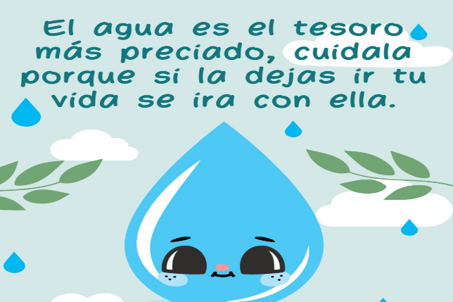
I.E.I “N°22/Mx-P “NIÑO JESÚS” CANGALLO
DOCENTE DE AULA : Ingrid Baez Calderon
EDAD : 4 AÑOS
SECCIÓN : “DELFINES”
FECHA : DIA 7
CANTIDAD DE NIÑOS : 16
ACTIVIDAD DE APRENDIZAJE: “AGUA”
PROPÓSITOS DE APRENDIZAJE:
ÁREAS CURRICULARES | COMPETENCIA
Comunicación | SE COMUNICA ORALMENTE EN SU LENGUA MATERNA
Comunicación | - Obtiene información del texto oral.  - Infiere e interpreta información del texto oral.  - Adecúa, organiza y desarrolla el texto de forma coherente y cohesionada  - Utiliza recursos no verbales y paraverbales de forma estratégica
DESEMPEÑO | CRITERIOS DE EVALUACION | EVIDENCIAS QUE  PERMITE EVALUAR | TÉCNICA E  INSTRUMENTOS  DE EVALUACIÓN
- Expresa sus necesidades, emociones, intereses y da cuenta de sus experiencias al interactuar con personas de su entorno familiar, escolar o local. Utiliza palabras de uso frecuente, sonrisas, miradas, señas, gestos, movimientos corporales y diversos volúmenes de voz según su interlocutor y propósito: informar, pedir, con - vencer o agradecer. | Expresa sus necesidades, emociones y da cuenta de sus experiencias de su entorno familiar o escolar. | Comunica sobre como se siente ya sea en diferentes situaciones | Registro de observación

SECUENCIA DIDACTICA DE LA ACTIVIDAD DE APRENDIZAJE
MOMENTOS | SECUENCIA DIDACTICA | RECURSOS
RECEPCIÓN DE LOS ESTUDIANTES. |  | saludos  niños y niñas
JUEGO LIBRE EN LOS SECTORES | Recepción de los niños y niñas  - Planificación: Los niños(as) deciden en que sector jugar.  - Organización: El grupo de 3 niños(as) organizan su juego, deciden a qué jugar, con quién jugar, cómo jugar, etc.  - Ejecución o Desarrollo: Los niños(as) juegan libremente de acuerdo a lo que han pensado hacer. La docente observa la dinámica del juego.  - Orden: Los niños(as) guardan los materiales usados y ordenan el sector mediante canto u otra estrategia.  - Socialización: Los niños(as) verbalizan a que jugaron, cómo jugaron, quienes jugaron, etc…  - Representación: En forma grupal o individual dibujan lo que hicieron en el sector. | Sectores de aula
RUTINAS | - Actividades Permanentes de entrada: saludo, rezo, canto, control de asistencia, calendario, control del tiempo y cartel de responsabilidades.  - La hora de la noticia del día  - palabras mágicas | carteles
INICIO | Nos organizamos en asamblea, la maestra presenta una pequeña dramatización con títere.  Se realiza interrogantes ¿Qué observan? ¿Qué será? ¿Qué dijo el visitante? ¿Ustedes tienen agua en casa como lo utilizan? ¿les gusta el agua? {Por qué? ¿Alguna vez se secó el agua en casa?  invitamos a un niño que se dirija para que pueda comentarnos como son con sus amigos  comunicamos el propósito de la sesión:  “Hoy día Escucharemos y comunicamos de que se trata el cuento “AGUA””.  NORMAS Y ACUERDOS:  Recordamos nuestros acuerdos del día:  -Escuchar y respetar las opiniones de los demás  -Levantar la mano para hablar. | dialogo  imágenes
DESARROLLO | ANTES DE LA LECTURA:  presentamos a los niños y niñas el cuento Agua ¿Qué cuento será? ¿de qué creen que tratara el cuento? ¿cómo será el final de la historia? ¿les gustaría escuchar?  DURANT LA LECTURA:  La docente empieza a narrar el cuento con claridad, movimientos gestos, cambio de voz, utilizando las imágenes para llegar a la comprensión de los niños y niñas.  DESPUÉS DE LA LECTURA:  Preguntas Literales: ¿Cómo se titula el cuento? ¿De qué trato el cuento? ¿Cómo se portó el REY después que EL VISITANTE LE DIJERA QUE EL AGUA ERA MAS IMPORTANTE QUE EL?  Preguntas inferenciales: ¿Qué otro título podemos poner? ¿porque será tan importante el agua? ¿Qué creen que hubiera pasado si el perro se hubiera molestado?  Preguntas Criteriales:  ¿Qué opinas del comportamiento del Rey? ¿por qué? | cuento
CIERRE | Nos ubicamos en asamblea para dialogar a través de las siguientes interrogantes -Dialogamos  ¿Recordarnos qué hicimos hoy?  ¿Cómo se sintieron?  ¿les gusto el cuento? | dialogo
REFRIGERIO | SACAN SUS LONCHERAS.  Actividades de recreo, aseo, refrigerio  Llevamos a los niños a los servicios higiénicos para su aseo respectivo.  En el aula, los niños se disponen a comer su lonchera, agradeciendo a Dios por los alimentos traídos.  Los niños se disponen a jugar libremente en el patio junto en el patio. A los demás compañeritos. | agua  jabón  loncheras

EVALUACIÓN: la evaluación será con la ficha de observación

……………………………….. ………………………………….
DIRECTORA DOCENTE DE AULA

ACTIVIDADES (TALLERES) DE APRENDIZAJE 8
ACTIVIDAD DE APRENDIZAJE
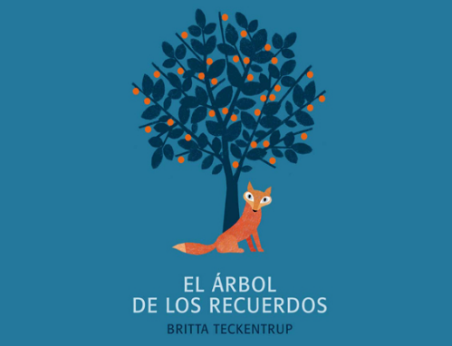
I.E.I “N°22/Mx-P “NIÑO JESÚS” CANGALLO
DOCENTE DE AULA : Ingrid Baez Calderon
EDAD : 4 AÑOS
SECCIÓN : “DELFINES”
FECHA : DIA 8
CANTIDAD DE NIÑOS : 16
ACTIVIDAD DE APRENDIZAJE: “EL ARBOL DE LOS RECUERDOS”
PROPÓSITOS DE APRENDIZAJE:
ÁREAS CURRICULARES | COMPETENCIA
Comunicación | - Lee diversos tipos de textos en su lengua materna
Comunicación | • Obtiene información del texto escrito.  • Infiere e interpreta información del texto escrito.  • Reflexiona y evalúa la forma, el contenido y contexto del texto escrito.
DESEMPEÑO | CRITERIOS DE EVALUACION | EVIDENCIAS QUE  PERMITE EVALUAR | TÉCNICA E  INSTRUMENTOS  DE EVALUACIÓN
- Identifica características de personas, personajes, animales, objetos o acciones a partir de lo que observa en las ilustraciones, así como de algunas palabras conocidas por él: su nombre o el de otros, palabras que aparecen frecuentemente en los cuentos, canciones, rondas, rimas, anuncios publicitarios o carteles del aula (calendario, cumpleaños, acuerdos de convivencia) que se presentan en variados soportes. | Identifica las características de personajes, acciones del cuento leído. | Lee Expresa sus emociones del cuento escuchado | Registro de observación
SECUENCIA DIDACTICA DE LA ACTIVIDAD DE APRENDIZAJE
MOMENTOS | SECUENCIA DIDACTICA | RECURSOS
RECEPCIÓN DE LOS ESTUDIANTES. |  | saludos  niños y niñas
JUEGO LIBRE EN LOS SECTORES | Recepción de los niños y niñas  - Planificación: Los niños(as) deciden en que sector jugar.  - Organización: El grupo de 3 niños(as) organizan su juego, deciden a qué jugar, con quién jugar, cómo jugar, etc.  - Ejecución o Desarrollo: Los niños(as) juegan libremente de acuerdo a lo que han pensado hacer. La docente observa la dinámica del juego.  - Orden: Los niños(as) guardan los materiales usados y ordenan el sector mediante canto u otra estrategia.  - Socialización: Los niños(as) verbalizan a que jugaron, cómo jugaron, quienes jugaron, etc…  - Representación: En forma grupal o individual dibujan lo que hicieron en el sector. | Sectores de aula
RUTINAS | - Actividades Permanentes de entrada: saludo, rezo, canto, control de asistencia, calendario, control del tiempo y cartel de responsabilidades.  - La hora de la noticia del día  - palabras mágicas | carteles
INICIO | - Se despertará el interés de los niños a través de una bolsita de sorpresa que contendrá la secuencia de imágenes del cuento y representamos las siguientes preguntas:  - ¿De qué creen que tratara el cuento?  - ¿Qué creen que sucederá en el cuento?  - ¿Alguien de ustedes ya escucho este cuento?  - ¿Qué observamos en las imágenes?  - ¿Qué haremos con estas imágenes?  - ¿De qué tratara el cuento?  - ¿Saben cómo termina este cuento?  - PROPÓSITO: Escuchamos la narración del cuento “ EL ARBOL DE LOS RECUERDOS ”identificamos las características de los personajes del cuento.  La maestra menciona que para poder trabajar es necesario establecer los acuerdos del día, para lo cual los niños y niñas proponen. | dialogo  imágenes
DESARROLLO | ANTES DEL DISCURSO:  - Nos organizamos en asamblea para establecer el espacio para realizar la narración del cuento.  DURANTE EL DISCURSO:  - La maestra invita a los niños y niñas a que escuchen el cuento que narrara.  - La maestra de manera activa narra el cuento EL ARBOL DE LOS RECUERDOS presentado la secuencia de imágenes.  - Los niños y niñas escuchan activamente el cuento narrado por la maestra.  DESPUES DELL DISCURSO:  - Terminado el cuento, dialogamos con los niños y niñas sobre el cuento leído.  - Luego se realiza algunas preguntas:  LITERAL:  ¿Cómo se llama el cuento?  ¿Qué personajes encontramos en el cuento?  ¿Por qué se sintió triste los amigos del zorro?  INFERENCIAL:  ¿Qué recordaban los amigos para no estar tan tristes?  ¿Qué nos enseña el cuento?  La maestra invita a que los niños y niñas lean la secuencia de imágenes del cuento  CRITERIAL:  ¿Qué te pareció el cuento?  ¿Qué harias tu si fueras uno de los amigos del zorro ?  ¿Qué te pareció el final del cuento? | cuento
CIERRE | Nos ubicamos en asamblea para dialogar a través de las siguientes interrogantes -Dialogamos  ¿Recordarnos qué hicimos hoy?  ¿Cómo se sintieron?  ¿les gusto el cuento? | dialogo
REFRIGERIO | SACAN SUS LONCHERAS.  Actividades de recreo, aseo, refrigerio  Llevamos a los niños a los servicios higiénicos para su aseo respectivo.  En el aula, los niños se disponen a comer su lonchera, agradeciendo a Dios por los alimentos traídos.  Los niños se disponen a jugar libremente en el patio junto en el patio. A los demás compañeritos. | agua  jabón  loncheras

EVALUACIÓN: la evaluación será con la ficha de observación

……………………………….. ………………………………….
DIRECTORA DOCENTE DE AULA

ACTIVIDADES (TALLERES) DE APRENDIZAJE N° 9
ACTIVIDAD DE APRENDIZAJE
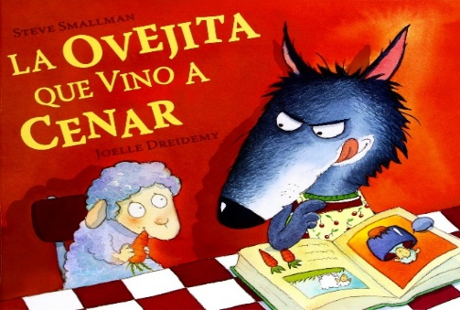
I.E.I “N°22/Mx-P “NIÑO JESÚS” CANGALLO
DOCENTE DE AULA : Ingrid Baez Calderon
EDAD : 4 AÑOS
SECCIÓN : “DELFINES”
FECHA : DIA 9
CANTIDAD DE NIÑOS : 16
ACTIVIDAD DE APRENDIZAJE: “LA OVEJITA QUE VINO A CENAR”
PROPÓSITOS DE APRENDIZAJE:
ÁREAS CURRICULARES | COMPETENCIA
Comunicación | SE COMUNICA ORALMENTE EN SU LENGUA MATERNA
Comunicación | - . Obtiene información del texto oral.  - Infiere e interpreta información del texto oral.  - Adecúa, organiza y desarrolla el texto de forma coherente y cohesionada  - Utiliza recursos no verbales y paraverbales de forma estratégica
DESEMPEÑO | CRITERIOS DE EVALUACION | EVIDENCIAS QUE  PERMITE EVALUAR | TÉCNICA E  INSTRUMENTOS  DE EVALUACIÓN
- Expresa sus necesidades, emociones, intereses y da cuenta de sus experiencias al interactuar con personas de su entorno familiar, escolar o local. Utiliza palabras de uso frecuente, sonrisas, miradas, señas, gestos, movimientos corporales y diversos volúmenes de voz según su interlocutor y propósito: informar, pedir, con - vencer o agradecer. | Expresa sus necesidades, emociones y da cuenta de sus experiencias de su entorno familiar o escolar. | Comunica sobre como se siente ya sea en diferentes situaciones | Registro de observación

SECUENCIA DIDACTICA DE LA ACTIVIDAD DE APRENDIZAJE
MOMENTOS | SECUENCIA DIDACTICA | RECURSOS
RECEPCIÓN DE LOS ESTUDIANTES. |  | saludos  niños y niñas
JUEGO LIBRE EN LOS SECTORES | Recepción de los niños y niñas  - Planificación: Los niños(as) deciden en que sector jugar.  - Organización: El grupo de 3 niños(as) organizan su juego, deciden a qué jugar, con quién jugar, cómo jugar, etc.  - Ejecución o Desarrollo: Los niños(as) juegan libremente de acuerdo a lo que han pensado hacer. La docente observa la dinámica del juego.  - Orden: Los niños(as) guardan los materiales usados y ordenan el sector mediante canto u otra estrategia.  - Socialización: Los niños(as) verbalizan a que jugaron, cómo jugaron, quienes jugaron, etc…  - Representación: En forma grupal o individual dibujan lo que hicieron en el sector. | Sectores de aula
RUTINAS | - Actividades Permanentes de entrada: saludo, rezo, canto, control de asistencia, calendario, control del tiempo y cartel de responsabilidades.  - La hora de la noticia del día  - palabras mágicas | carteles
INICIO | Nos organizamos en asamblea, la maestra presenta una pequeña dramatización con títere.  Se realiza interrogantes ¿Qué observan? ¿Qué será? ¿Qué dijo el perro? ¿Ustedes tienen amigos? ¿les gusta tener amigos? {Por qué? ¿Alguna vez se pelearon con sus amigos?  invitamos a un niño que se dirija para que pueda comentarnos como son con sus amigos  comunicamos el propósito de la sesión:  “Hoy día Escucharemos y comunicamos de que se trata el cuento “LA OVEJITA QUE VINO A CENAR””.  NORMAS Y ACUERDOS:  Recordamos nuestros acuerdos del día:  -Escuchar y respetar las opiniones de los demás  -Levantar la mano para hablar. | dialogo  imágenes
DESARROLLO | ANTES DE LA LECTURA:  presentamos a los niños y niñas el cuento la ovejita que vino a cenar¿Qué cuento será? ¿de qué creen que tratara el cuento? ¿cómo será el final de la historia? ¿les gustaría escuchar?  DURANT LA LECTURA:  La docente empieza a narrar el cuento con claridad, movimientos gestos, cambio de voz, utilizando las imágenes para llegar a la comprensión de los niños y niñas.  DESPUÉS DE LA LECTURA:  Preguntas Literales: ¿Cómo se titula el cuento? ¿De qué trato el cuento? ¿Cómo se portó el lobo con la ovejita?  Preguntas inferenciales: ¿Qué otro título podemos poner? ¿porque el lobo termino queriendo a la ovejita? ¿Qué creen que hubiera pasado si el lobo se hubiera comido a la ovejita?  Preguntas Criteriales:  ¿Qué opinas del comportamiento del lobo? ¿por qué? | cuento
CIERRE | Nos ubicamos en asamblea para dialogar a través de las siguientes interrogantes -Dialogamos  ¿Recordarnos qué hicimos hoy?  ¿Cómo se sintieron?  ¿les gusto el cuento? | dialogo
REFRIGERIO | SACAN SUS LONCHERAS.  Actividades de recreo, aseo, refrigerio  Llevamos a los niños a los servicios higiénicos para su aseo respectivo.  En el aula, los niños se disponen a comer su lonchera, agradeciendo a Dios por los alimentos traídos.  Los niños se disponen a jugar libremente en el patio junto en el patio. A los demás compañeritos. | agua  jabón  loncheras
EVALUACIÓN: la evaluación será con la ficha de observación

